4.Структурные схемы многоканальных приемников.  Схема одноканального РПУ  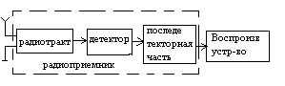  РПУ может принимать не одно сообщение а несколько. В этом случае оно называется многоканальным. В таких РПУ после детектирования получается групповой сигнал, который имеет в себе ряд независимых сообщений.  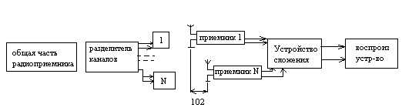  Для разделения этих сообщений по отдельным каналам в РПУ имеется разделитель каналов. В многоканальном РПУ могут воспроизводиться как однородные сообщения так и разнородные(звук и изображение в TV) в состав РПУ может входить несколько антенн и радиоприемников. Для борьбы с замираниями вводится сдвоенный, строенный прием (прием одного и того же сообщения с помощью 2-х 3-х антенн и радиоприемников). Если расстояние между антеннами >10λ  то замирания в них происходят независимо в каждый момент времени уровень сигналов на входе приемника различно -> устройство комбинации сигналов выбирает и передает на воспроизводящее устройство сигнал более высокого уровня.  5. Основные характеристики РПУ. Чувствительность. Факторы определяющие чувствительность.  Чувствительность – мера способности приёмника обеспечивать прием слабых сигналов, определяемая при отсутствии внешних радиопомех. Численно чувствительность оценивается минимальным уровнем входного сигнала, обеспечивающим заданную выходную мощность при определенных условиях. Вводят понятие эффективной чувствительности по отношению к уровню помех как внутренних так и внешних – это способность принимать слабые сигналы с заданным качеством в условиях воздействия всего ансамбля помех.  (Для каждого вида чувствительности свой фактор, определяющий чувствительность)  Виды чувствительности:  Ограниченная шумом – min-ый уровень радиосигнала на входе приемника при заданном отношении мощностей полезного сигнала и шума (отношение с/ш) и заданным уровнем полезного сигнала на выходе его линейного тракта. Устанавливает уровень входного сигнала, ниже которого качество приема считается недопустимым.  Ограниченная усилением – определяется min-ым уровнем радиосигнала на входе, необходимым для получения заданного уровня на выходе приемника. Зависит только от коэффициента усиления всего тракта приемника. Не отражает качества приема и характерна для радиоприемных устройств с малым коэффициентом усиления.  Пороговая чувствительность – min-ый уровень радиосигнала на входе, необходимый для получения равных уровней полезного сигнала и шума на выходе(с/ш = 1). Применяется для сравнения между собой аппаратуры с различными трактами усиления и разными требованиями к с/ш.  Факторы, определяющие чувствительность выделены жирным курсивным шрифтом.  Чем больше усиление радиотракта, тем меньший уровень сигнала требуется на входе приёмника и тем > его чувствительность. Но бесконечно увеличивать усиление в радиотракте нельзя, поэтому чувств-ть ограничена усилением. Т.к. на выходе приёмника помимо сигнала действуют помехи, то наименьший уровень сигнала, который может быть принят, определяется не усилением приёмника, а уровнем помех. Даже при отсутствии внешних помех, есть флуктуационные шумы, которые ограничивают чувствительность приемника. Внутренние шумы зависят от свойств самого приёмника, поэтому чувств-ть, ограниченная внутр-ми шумами, явл-ся параметром приёмника.  Чувствительность приёмника зависит как от уровня внутренних шумов, так и от требуемого коэффициента различимости(D_{P}= P_{Свых}/ P_{Швых}).  2) Избирательность-способность приемника выделять полезный сигнал и ослаблять действие мешающих помех.  3)помехоустойчивость-способность обеспечивать прием переданной или извлеченной информации с заданной достоверностью при заданных видах сигналов и наличии помех.  4)Допустимые искажения в отсутствии помех.  5)эл. магн. совместимость-обеспечение совместной работы данной радиоаппаратуры с другой аппаратурой которая создает мешающее радиоизлучение.  6) Динамический диапазон-диапазон граничных уровней входного сигнала при котором обеспечивается нормальное качество приема. min уровень входного сигнала ограничен уровнем собственных шумов (чувствительность), max ограничен допустимыми нелинейными искажениями.  7) параметры ручных и автоматических регулировок усиления, полосы пропускания, частоты и фазы гетеродина.  8) потребляемая мощность питания.  9) диапазон рабочих частот.  6. Избирательность. Частотная, временная, пространственная и поляризационная избирательности.  Избирательность-способность приемника выделять полезный сигнал и ослаблять действие мешающих помех с помощью различных способов избирательности:  Частотная(основана на различении частотных характеристик полезного сигнала и помех) реализуется с помощью резонансных цепей и фильтров. Хар-ки этой избирательности определяются частотной фильтрацией полезного сигнала от помех в высокочастотном тракте.,  Временная -применяется при приеме импульсных сигналов когда момент появления их известен достаточно точно. Приемник открывается лишь в момент приема сигнала это уменьшает помехи.,  Пространственная (основана на различении направлений прихода полезного сигнала и помехи)- осущ-ся с помощью остронаправленных антенн а также путем управления фазирующих антенных решеток.  Поляризационная - может быть осуществлена если имеются различия в поляризациях эл. магн волн полезного сигнала и помехи. Реализуется с помощью приемных антенн которые настраиваются на вид поляризации сигнала.  Избирательность-способность приемника отличать полезный радиосигнал от помехи по определенным признакам, свойственным радиосигналу: направление, время действия, амплитуда, частота, фаза. Основное значение имеет частотная избирательность в системах радиосвязи: сигналы отличаются по частоте, когда приемник из всех радиочастотных колебаний, действующих на входе, способен выделить сигнал, соответствующий частоте настройки. Частотная избирательность определяется АЧХ приемника – зависимость коэф-та усиления К (передачи) от частоты принимаемого сигнала. f₀ – частота настройки приемника,  К₀ – резонансный коэф-т усиления (передачи).  АЧХ приемника Кривая избирательности приемника  Если на вход приемника поступают сигналы с различными частотами, то все сигналы, кроме действующего на частоте f₀, будут ослаблены, и тем больше, чем дальше несущая частота сигнала отстоит от резонансной частоты f₀ настройки приемника. В результате принимаемый сигнал будет выделен из других колебаний, т.е. осущ-ся частотная избират-ть.  Количественно избират-ть оценивается коэф-том избират-ти  $$σ=\frac{K(f_{0})}{K(f)}=\frac{K_{0}}{K(f)}$$  $K(f)$- коэф-т усиления (передачи) при частотной расстройке $Δf=\left|{\text{f-f}}_{0}\right|$ между частотой принимаемого колебания f и резонансной частотой настройки f ₀ приемника.  $σ$ показывает во сколько раз по сравнению с сигналом ослабляется равная ему по величине помеха при заданной частотной расстройке. Обычно $σ$ выражается в децибелах.  $$σ(\text{дБ})=\text{20}⋅\text{lg}(σ\left[\text{раз}\right])$$  19. Однотактные, двухтактные(балансные) и кольцевые преобразователи частоты.  В зависимости от числа преобразовательных элементов(ПЭ), входящих в состав ПрЧ выделяют след. виды Пр-ей: простые-однотактные(один ПЭ), балансные- двухтактные(два ПЭ) и кольцевые(четыре ПЭ)  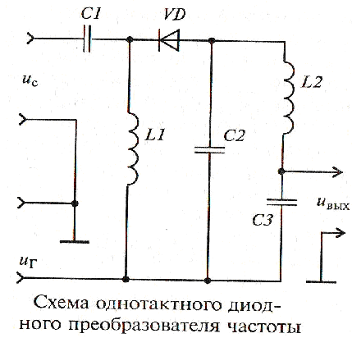  Нелинейный элемент в схеме однотактного диодного преобразователя частоты размещается между ФВЧ и ФНЧ, что обеспечивает развязку сигнальной цепи и цепи преобразования частоты. Напряжение гетеродина вводится в сигнальную цепь через элемент связи, в качестве которого может быть использован направленный ответвитель или фильтр.  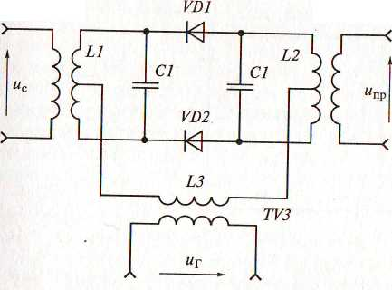  Однотактным ПЧ присущи существенные недостатки. Прежде всего, необходимость хорошей развязки цепей сигнала и гетеродина требует достаточно слабой связи между ними,что обусловливает их неэкономичность по потребляемой мощности гетеродина. Кроме того, однотактные ПЧ преобразуют шумы гетеродина в полосу пропускания УПЧ, существенно снижая чувствительность приемника. От этих недостатков свободны балансные ПЧ, представляющие собой двухканальную схему с нелинейным элементом в каждом канале.  Принципиальная схема балансного ПЧ в диапазоне умеренно высоких частот  Любая балансная схема ПЧ включает в себя мостовую схему, обеспечивающую фазовый сдвиг напряжений сигнала на нелинейном элементе, равном 180°, и суммирующее устройство для напряжения промежуточной частоты.  К основным свойствам балансных ПЧ относятся:  1) компенсация синфазно действующих по промежуточной частоте помех. Так, при синфазном воздействии напряжения гетеродина оно отсутствует в нагрузке, а значит, отсутствует его излучение. Кроме того, в нагрузке нет напряжения шумов гетеродина, что особенно важно при отсутствии УРЧ в преселекторе;  2)компенсация четных гармоник в нагрузке, что приводит к  уменьшению числа побочных каналов.  Широкое применение находят двойные балансные схемы (кольцевые ПЧ).  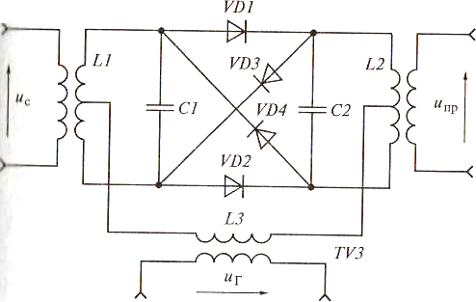  Принципиальная схема кольцевого ПЧ  Кольцевой преобразователь получается при подключении дополнительно диодов VD3 и VD4, которые по входу сигнала включаются встречно по отношению к диодам VD1 и VD2. Это обстоятельство обусловливает противофазное подключение выходов диодов VB3 и VD4 к нагрузке промежуточной частоты. Такая схема преобразователя приводит к компенсации напряжений сигнала и гетеродина на выходном контуре, что улучшает развязку соответствующих цепей. Из-за конструктивно технологических трудностей кольцевые ПЧ применяются главным образом в диапазоне умеренно высоких частот.  Эквивалентные параметры ПЧ  Внешние : коэффициент передачи преобразователя частоты  входная и выходная проводимости  коэффициент шума Шпр  Частотной характеристикой ПЧ называется зависимость его Uвых(или Кпр) от F –ты подаваемого на вход сигнала при Fгетеродина=сonst  Коэффициенты матрицы проводимости нелин. элемента в режиме преобразования относят к внутренним параметрам ПЧ  24. частотные детекторы. Схемы и особенности частотных и фазовых детекторов  ЧД – устройство, служащее для получения напряжения, изменяющегося в соответствии с законом изменения частоты входного сигнала.Частотное детектирование осущ-ют в устр-вах, соединяющих в себе линейные и безынерционные нелинейные системы. Принцип частотного детектирования состоит в преобразовании ЧМ-колебания в линейной системе в колебание с другим видом модуляции с последующим детектированием преобразованного колебания безынерционной линейной цепью.  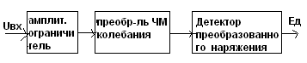  Частотные детекторы бывают однотактными и балансными. Балансные ЧД имеют более близкую к линейной хар-ку детектирования; знак напряжения Е_{Д} следит за знаком изменения частоты сигнала.  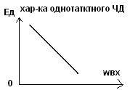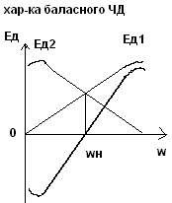  Типовые схемы и их характеристики диодных ограничителей  Диодный АО - резонансный одноконтурный усилитель с автотрансформаторными цепями связи контура с выходом транзистора и с входом последующего каскада, в котором параллельно контуру подключен диод Д с источником постоянного смещения Е_{Д} (схема с фиксированным смещением). Вместо источника Е_{Д} можно включить RC-цепь(схема с автоматическим смещением), напряжение Е_{Д} получается за счет детектирования напряжения на контуре u_{k}; так как постоянная времени τ=RC выбирается достаточно большой, то напряжение Е_{Д} при изменении огибающей напряжения на контуре практически не меняется.  Принцип работы диодного АО состоит в следующем.Если амплитуда напряжения на контуре U_{к} меньше Е_{Д}, то диод Д закрыт и не оказывает влияния на контур. В этом случае схема работает как обычный усилитель U_{к}=К₀U_{вх}, где К₀=U_{к}/U_{вх}. Если U_{к} больше Е_{Д}, то диод открывается, его входное сопротивление начинает шунтировать контур, затухание контура увеличивается, эквивалентное сопротивление контура при резонансе R_{экв} уменьшается, следовательно, снижается коэффициент усиления К₀, что обеспечивает примерное постоянство напряжения на выходе АО.  Основная зависимость АО – амплитудная хар-ка (АХ), показывающая, как изменяется амплитуда выходного напряжения U_{к}≡U_{вх} при изменении напряжения U_{вх} на входе. Пороговое напряжение U_{пор} показывает, с какого входного напряжения усилитель начинает работать как АО. Чем ближе АХ к идеальной(горизонтальная прямая), тем лучше ограничительные свойства АО. Форма амплитудной хар-ки АО зависит от произведения R_{экв}g_{Д}, где g_{Д} – входная проводимость диода. Чем больше произведение R_{экв}g_{Д}, тем ближе АХ к идеальной  ЧД с одиночным контуром  Преобразование ЧМ колебаний в детекторе осуществляется в резонансном LC-контуре, используя для этого наклонный участок его АЧХ, где зависимость U_{к}(f) близка к линейной. Таким образом, действие данного вида ЧД происходит с расстроенным относительно частоты сигнала контуром.  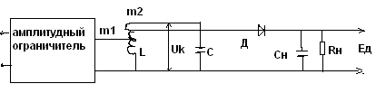  Балансный ЧД с двумя взаимно-расстроенными контурами. Такой ЧД представляет собой два ЧД с одиночными контурами; L₁C₁- контур первого настроен на частоту f₀₁, превышающую f₀ на δf, а L₂C₂- контур - на частоту f₀₂, которая ниже f₀ на δf. При f= f₀, U_{к1}=К_{к2}, Е_{д1}=Е_{д2} и напряжение на выходе ЧД Е₀=0. При f>f₀ напряжение U_{к1} на первом контуре становится больше, чем напряжение U_{к2} на втором контуре и соответственно Е_{д1}>Е_{д2} ; Е_{д}>0. При f<f₀ , U_{к1}<U_{к2} ,Е_{д1}<Е_{д2} ; Е_{д}<0. Хар-ка детектирования практически симметрична, поэтому при детектировании отсутствуют искажения по второй гармонике.  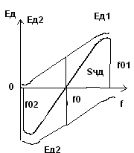  ЧД со связанными контурами. К каждому из диодов приложено напряжение, складывающееся из половины напряжения во втором контуре и напряжения на первом контуре. Напряжение на диоде Д₁ U_{д1}= U₁+0.5 U₂. Напряжение на диоде Д₂ U_{д2}= U₁-0.5 U₂. С изменением частоты f_{с} относительно f₀ меняется фазовый сдвиг между ЭДС Е₂, наводимой во втором контуре и током I₂ во втором контуре, что приводит к изменению напряжения U_{д1} и U_{д2} на диодах, а следовательно, напряжения Е_{д} .  Счетно-импульсные ЧД.  УФ - устр-во формирования для преобразования аналогового сигнала в импульсное напряжение, ИД – импульсные делители частоты.  В импульсном ЧД происходит преобразование ЧМ колебания в импульсное напряжение с переменной скважностью. Хар-ка детектирования ЧД линейна в диапазоне частот ± f_{п}. Выбором значений n, m или f₂ можно установить значение частоты при Е_{д}=0. Импульсный ЧД обладает свойствами амплитудного ограничителя; напряжение Е_{д} не зависит от U_{вх}. Удобен для интегрального исполнения, т.к. не содержит индуктивностей  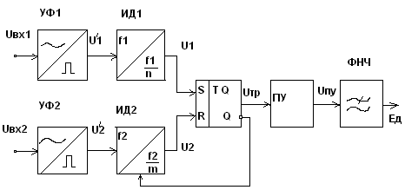  35). Способы подавления импульсных помех: ограничение, компенсация, бланкирование.  Используют 4 способа подавления ИП: 1) частотная селекция; 2) амплитудная селекция, 3) амплитудно-частотная селекция; 4) частотно-фазовая селекция.  Частотная селекция основана на том, что спектр сигнала ограничен, а спектр ИП бесконечен. Чем уже полоса пропускания радиотракта, тем меньше максимальное значение U_{max} ИП, однако длительность τ помехи при этом возрастает.  Амплитудная селекция основана на использовании в радиотракте приемника ограничителя. Обычно ИП во много раз выше уровня сигнала (рис. 1 а). Ее можно частично подавить в ограничителе; форма ИП после ограничения показана на рис. 1 б. При амплитудной селекции площадь ИП уменьшается, однако ИП по уровню остается равной сигналу.  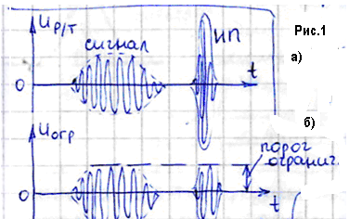  Амплитудно-частотная селекция реализуется в цепи со структурой рис. 2.ШОУ  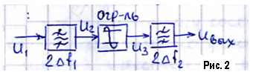  (широкополосный фильтр с полосой 2Δf₁ – ограничитель – узкополосный фильтр - с полосой 2Δf₂).  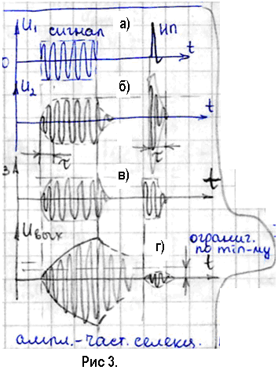  Предположим, что на входе широполосного фильтра действуют импульсный сигнал и ИП (напряжение U₁ на рис.3, а); напряжение U₂ на его выходе показано на рис.3, б. После ограничения ИП имеет уровень, равный уровню сигнала (напряжение U₃ на рис.3, в). Узкополосный фильтр работает как интегратор, ИП на его выходе не успевает нарасти до своего максимального значения, поэтому ее уровень становится меньше уровня сигнала.  Если поставить еще один ограничитель по минимуму, то от ИП можно избавиться полностью (рис.3, г).  В системе ШОУ частотная селекция осуществляется фильтром, амплитудная – ограничителем. Чем шире полоса 2Δf_{1,} тем меньше длительность ИП на выходе ограничителя и тем сильнее подавляется ИП в узкополосном фильтре. Помимо системы ШОУ для борьбы с ИП можно использовать систему ШПУ (широполосный фильтр Ш – прерыватель П – узкополосный фильтр У).  Частотно-фазовая селекция – реализуется в компенсационных системах, в которых для борьбы с ИП помимо основного канала создается дополнительный канал компенсации. На выходе основного канала (рис.4 ) действуют сигнал и помеха, на выходе канала помехи (канала компенсации) искусственно воссоздается помеха, которая в цепи вычитания ВУ компенсирует помеху на выходе основного канала. Спектр ИП значительно шире спектра сигнала, спектральная плотность S и фаза φ ИП в результирующей полосе пропускания радиотракта и в прилегающих к ней полосах частот практически одинаковы. Это дает возможность по оценке S_{i} и φ_{i} на угловой частоте ω_{i} воссоздать спектр и фазу ИП в полосе пропускания РПУ.  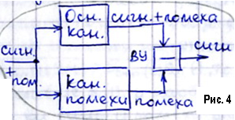  33. Цифровые системы ФАПЧ  В связи с развитием цифровых методов передачи и обработки информации широкое распространение получили цифровые системы ФАПЧ. Обобщенная структурная схема цифровой системы в принципе подобна аналоговой с той лишь разницей, что каждое устройство является цифровым. На вход цифровой системы ФАПЧ (ЦФАПЧ) поступает периодический сигнал, который формируется устройством преобразования к виду, удобному для работы цифрового фазового детектора (ЦФД). На второй вход ЦФД поступает сигнал от цифрового перестраиваемого генератора (ЦПГ), в результате чего на выходе ЦФД вырабатывается кодовая комбинация, соответствующая разности фаз обоих входных сигналов. В цифровом фильтре (ЦФНЧ) кодовая комбинация подвергается фильтрации по определенному алгоритму. Цифровой управляющий элемент (ЦУЭ) вырабатывает управляющее напряжение, которое в зависимости от входной кодовой комбинации производит дискретную коррекцию фазы или частоты ЦПГ.  Рассмотрим принцип действия ЦФАПЧ, где управление частотой ЦПГ осуществляется изменением фазы некоторого опорного напряжения с помощью устройства «добавления — вычитания» (УДВ) импульсов опорного генератора (ОГ). Структурная схема подобной ЦФАПЧ показана на рис.10.16.  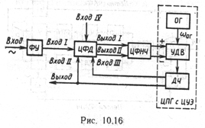  Пусть на вход системы поступает гармонический сигнал, который формирующим устройством (ФУ) преобразуется в последовательность коротких импульсов с частотой следования t₀ = 1/T₀ (рис. 10.17, а). Для работы ЦФД требуется в общем случае четыре входа (входы I — IV) и два выхода (выходы I, II). На вход / поступает последовательность сигнальных импульсов, а на входы //, /// с выхода делителя частоты (ДЧ) подаются две сдвинутые на 180° относительно друг друга импульсные последовательности типа меандр с частотой f_{м} = f₀ (рис. 10.17, б, в).  В зависимости от фазового рассогласования сигнальной импульсной  последовательности (вход /) с меандром (входы //, ///) вырабатывается строб ошибки длительностью Г_{СтР} (рис. 10.17, г), который заполняется вспомогательной импульсной последовательностью частоты t_{в} (рис. 10.17, д), когерентной частоте t₀ (вход IV). Таким образом, за длительность строба вырабатывается определенное число вспомогательной импульсной последовательности частоты t_{в}, поступающей на выход / ЦФД (рис. 10.17, е). Количество импульсов на выходе / и является кодовой комбинацией, характеризующей фазовое рассогласование входных колебаний.  Отметим, что если импульсы входа / приходятся на положительную полуволну меандра входа //, то кодовая комбинация снимается с выхода /, а на выходе // она отсутствует (рис. 10.17, ж). Если же импульсы входа / приходятся на положительную полуволну меандра входа ///, то кодовая комбинация снимается с выхода //, а на выходе / ее нет.  Число импульсов в кодовой комбинации зависит от соотношения частот fо и fи, а также от фазового рассогласования φ[п] в момент времени t_{п} = пТ₀ (п — 0, 1, 2, ...) входных сигналов. При равенстве частот импульсных последовательностей f₀ = f_{в} нормированная характеристика ЦФД F{φ[п]} является релейной, т. е. двухуровневой: — 1,1 (рис. 10.18, о), а при fв >f0 — многоуровневой (рис. 10.18, б).  ЦФНЧ выполняет обычную операцию интегрирующего или пропорционально-интегрирующего звена.  В бесcфильтровой системе ЦФАПЧ при условии равенства частот входной и вспомогательной импульсных последовательностей (f0 = f_{в}) на вход УДВ за период регулирования в зависимости от разности фаз сравниваемых сигналов поступает один импульс коррекции — «опережения» (выход /) или «отставания» (выход //). Одновременно на УДВ от опорного генератора подается периодическая последовательность импульсов с частотой fог — Dfо (рис. 10.19, а), где D > 1 — коэффициент деления делителя частоты, выбираемый из условия целесообразного дискрета фазовой коррекции. При добавлении (рис. 10.19, б) или вычитании (рис. 10.19, г) одного импульса коррекции с выходов ЦФД соответственно изменяются длительности импульсов меандра (рис. 10.19, в, д) на величину ±ΔT = Тог, что соответствует фазовому сдвигу сигнала с выхода ДЧ на величину ±Δφ = 2π / D  В отсутствие импульсов коррекции от ЦФД длительности полуволн меандра одинаковые. Таким образом,  функцию ЦПГ с управляющим элементом выполняют ОТ, УДВ и ДЧ.  Если в начале работы ЦФАПЧ имелась частотная расстройка между входным сигналом и меандром (f₀ ≠ fм), то будет наблюдаться переходный процесс, по истечении которого средняя частота меандра станет равной частоте входного сигнала, а их мгновенные значения могут отличаться.  Отметим, что существуют различные модификации цифровых и аналого-цифровых систем ФАПЧ. | 7.Сжатие амплитуды радиосигнала, блокирование полезного сигнала, перекрестные искажения радиосигналов, взаимная модуляция(интермодуляция).  Принятый и предварительно отфильтрованный (во входной цепи) сигнал должен подвергнуться усилению, преобразованию в сигнал промежуточной частоты (если рассматриваем супергетеродинный приемник), отфильтрован узкополосным фильтром (ФСИ), опять усилен (но уже усилителем с более узкой АЧХ - УПЧ) и наконец демодулирован (с дальнейшим усилением, фильтрацией и т.д. – процессы преобразования сигнала звуковой частоты мы не затрагивали).  Преобразование принятого сигнала в сигнал промежуточной частоты, его усиление выполняется на элементах, имеющих нелинейные участки на своих ВАХ. Этим (в основном) обусловлены нелинейные эффекты при больших уровнях сигнала или помех. Имеют место следующие явления:  1. Сжатие амплитуды радиосигнала, т.е. нарушение линейной зависимости между амплитудами сигнала на входе и выходе каскада. Это случается в режиме большого полезного сигнала и количественно характеризуется коэффициентом сжатия k_{сж} , который определяется как отношение изменения средней крутизны ΔS_{ср} за период входного сигнала к крутизне S в рабочей точке вольтамперной характеристики этого электронного прибора:.  Сжатие амплитуды сигнала в последовательно соединенных n каскадах равно алгебраической сумме коэфф-ов сжатия каждого каскада.  2. Блокирование полезного сигнала проявляется в изменении коэфф-а передачи приемного тракта при действии мешающих сигналов (помех), частоты которых отличаются от частот основного и побочного каналов приема. Чаще всего коэфф-т передачи уменьшается, что приводит к уменьшению отношения с/ш на выходе приемника или снижению его чувствительности. Количественно это явление оценивается коэфф-ом блокирования k_{бл} , определяемый как отношение амплитуды составляющей сигнала, обусловленной воздействием помех A_{сп} , к амплитуде составляющей сигнала в отсутствии помех A_{c} : .  Для многокаскадного устройства коэфф-т блокирования равен сумме подобных коэфф-ов отдельных каскадов.  3. Перекрестные искажения радиосигналов выражаются в переносе модуляции с мешающего сигнала на полезный. Это явление может возникнуть в случае, когда полезный сигнал проходит ч/з параметрический каскад, комплексная передаточная функция K(iω, t) которого изменяется во времени по закону сильного внеполосного сигнала помехи, находящегося по частоте на скатах АЧХ данного каскада. При изменении модуля передаточной функции | K(iω, t) | в такт с изменением помехового сигнала возникает амплитудная перекрестная модуляция, а при изменении аргумента φ(ω, t) – угловая перекрестная модуляция.  Количественно эти искажения можно определить как:, где  A_{пi} – амплитуды спектральных составляющих, образовавшиеся после детектирования после перекрестной модуляции; A_{с} – амплитуда полезной составляющей после детектирования.  4. Взаимная модуляция (интермодуляция) возникает при похождении ч/з преселектор двух и более сигналов помех на частотах f₁, f₂, …, f_{n}, которые в смесителе образуют сигналы с комбинационными частотами n₁f₁ ± n₂f₂ ±…±n_{n} f_{n} (n₁, n₂, …, n_{n} – целые числа). Если к-либо одна или несколько из комбинационных частот попадут в полосу пропускания УПЧ, то создается интермодуляционный побочный канал приема. Для уменьшения влияния последнего следует повышать частотную избирательность преселектора и уменьшать усиление в УРЧ.  Количественно интермодуляцию оценивают уровнем двух одинаковых по амплитуде мешающих сигналов, приложенных ко входу каскада, создающих на его выходе колебание, мощность которого на определенное значение (обычно на 20 дБ) ниже, чем при действии одного полезного сигнала заданного уровня с частотой полезного сигнала.  8.Частотные и нелинейные искажения. Динамический диапазон приемника по основному каналу.  Амплитудно-частотная характеристика показывает зависимость модуля коэфф-та передачи по напряжению каскада от частоты входного сигнала; фазочастотная характеристика показывает зависимость фазового сдвига м/у входным и выходным сигналом от частоты входного сигнала. Т.е. передаточная функция любого каскада (будь то усилитель или фильтр) величина комплексная. Значит сигналы с разными частотами или различные частотные составляющие сложного по форме сигнала будут передаваться с разными коэфф-ми передачи и разными фазовыми сдвигами, что приведет к искажению входного сигнала (но никаких дополнительных гармоник в спектре сигнала не появляется). Такие искажения называются линейными.  Для количественной оценки амплитудно-частотных искажений используют коэфф-т частотных искажений , где K – модуль коэфф-та передачи на частоте, на которой оцениваются частотные искажения; K₀ – модуль максимального коэфф-та передачи.  Отличительной особенностью нелинейных искажений является возникновение в спектре выходного сигнала новых частотных составляющих, которых не было во входном сигнале. [Как отмечалось выше (см вопр.7 к чему приводят нелин. искаж.)] Нелинейные искажения возникают за счет нелинейности ВАХ усилителей, преобразователей, детекторов и т.д.  Количественно нелинейные искажения оцениваются коэфф-ом гармоник k_{г} , показывающего отношение действующих (или амплитудных) значений высших гармоник, появившемся в выходном напряжении (или токе), к действующему значению напряжения (или тока) основной гармоники:, где U₁, U₂, U₃ – действующие (или амплитудные) значения первой (основной), второй, третьей и т.д. гармоник выходного сигнала [эта формула справедлива при условии, что сопротивление нагрузки одинаково для всех гармонических составляющих выходного сигнала].  Динамический диапазон приемника по основному каналу.  Под этой характеристикой понимают диапазон граничных уровней входного полезного сигнала, при которых обеспечивается нормальное качество приема. Минимальный уровень входного сигнала ограничивается уровнем собственных шумов, т.е. чувствительностью приемника. Максимальный уровень сигнала ограничен допустимыми нелинейными искажениями в усилительных и преобразовательных каскадах приемника из-за нелинейных характеристик электронных приборов при сильных сигналах.  Т. о., динамический диапазон характеризует пределы изменения уровня входных сигналов, в которых устройство линейно в практическом смысле. Относительное изменение уровней помех и полезных сигналов на входе радиоприемников в обычных условиях составляет 90-100 дБ. С помощью АРУ динамический диапазон может быть доведен до 100-120 дБ, т.е. он может перекрывать диапазон входных воздействий.  Сложнее дело обстоит при работе радиоприемников в условиях экстремальной помеховой обстановки, когда диапазон входных воздействий достигает 140-160 дБ. В этих условиях заданное качество приема может не обеспечиваться.  10.Конструкторско-эксплуатац хар-ки:  Надежность, Стабильность и устойчивость работы, массо-габаритные параметрыры, ремонтоспособность, экономичность  20.Побочные каналы приема в суперг-м приемнике и методы борьбы с ними  К особенностям супергетеродинного приемника относятся: образование побочных каналов приема (соседний, зеркальный, комбинационный, прямой, интермодуляционный и др.), по которым в тракт РПрУ проникают различные помехи.  Соседний канал приема — это канал на частоте f_{СК}, примыкающей к основному каналу на частоте f_{С}. Вследствие недостаточной избирательности преселектора соседний канал не отфильтровывается и образует в преобразователе частоты помеху с частотой f'_{ПР} = | f_{g} − f_{СК}| ≈ f_{ПР}, попадающей в полосу пропускания УПЧ. Такая помеха усиливается наравне с сигналом. Основная мера борьбы с помехами по соседнему каналу — повышение избирательности УПЧ.  Зеркальный канал образуется внешней помехой на частоте f_{П} = f_{ЗК} = f_{Г} + f_{ПЧ} = f_{С} + 2 f_{ПР} (m=1, n=1) при «верхней» настройке или f_{П} = f_{ЗК} = f_{Г} − f_{ПЧ} = f_{С} − 2 f_{ПЧ} — при «нижней». Если эта частота попадает в полосу пропускания преселектора, то в ПЧ появляется составляющая с частотой | f_{ЗК} − f_{Г} | = f_{ПЧ}, т.е. такой же, какую образует полезный сигнал. В результате происходит наложение спектров полезного сигнала и помехи, и их частотная фильтрация становится невозможной. Для ослабления помех по зеркальному каналу необходимо повышать частотную избирательность преселектора. Увеличение промежуточной частоты f_{ПЧ} позволяет лучше отфильтровать в преселекторе составляющую, отстоящую от частоты сигнала на 2f_{ПЧ}, но при этом затрудняется обеспечение высокой избирательности УПЧ с полосой пропускания, сопряженной с шириной спектра полезного сигнала.  Прямой канал приема образуется, когда помеха имеет частоту f_{П} = f_{ПЧ} и без преобразования в ПЧ проходит в тракт УПЧ. Основные меры борьбы — включение в ВЦ режекторного фильтра (фильтра-пробки) на частоту f_{ПЧ} и повышение избирательности преселектора.  Комбинационный канал приема образуется в рез-те взаимод-я комбин-х частот гетеродина и сигнала f_{КОМ} =| nf_{Г} − mf_{С} | n,m>1. Комбинационная помеха попадая в демодулятор создает биения м/у | f_{КОМ} − f_{С} | которые попадая в полосу УПЧ образуют помехи на ОУ. Основные меры по ослаблению: снижение уровня гармоник гетеродина, повышение линейности преселектора, выбор соответствующего режима работы смесителя.  Интермодуляционный канал возникает при прохождении ч/з преселектор 2-х и более помех на частотах f₁ , f_{2 …} f_{n} которые в СМ образуют комбинационные частоты  n₁ f_{1 ±} n₂f_{2 ±} n₃ f_{3+…} где n₁...n_{i} целые числа которые могут попасть в полосу УПЧ. Борьба: повышение частотной избирательности преселектора и уменьшение усиления УРЧ.  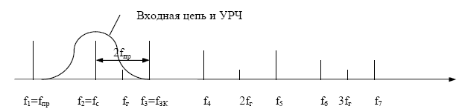  Частоты побочных каналов соответствуют f₁, f₃, f₄, f₅  При высоких требованиях к избирательности по побочным каналам приема приходится применять 2-х- или 3-хкратное последовательное преобразование частоты, понижая ее до основной промежуточной, на которой и достигаются обычно необходимая избирательность по соседнему каналу и усиление.  Использование селективных цепей в преселекторе.  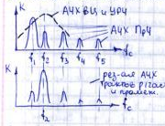  Частотная хар-ка ПЧ (зав-стькоэф. передачи от частоты вх. сигнала при фиксированной частоте гетеродина.  27.Принцип действия прямого АРУ, достоинства и недостатки.  . Автоматическая регулировка усиления (АРУ) предназначена для поддержания постоянного напряжения на выходе УПЧ, необходимого для нормальной работы выходных устройств приемника. Уровень сигнала на входе приемника изменяется обычно в очень широких пределах; при максимальном напряжении на входе РПУ система АРУ должна обеспечить минимальный коэффициент усиления радиотракта приемника и наоборот. Задача АРУ - изменять усиление радиотракта РПУ в зависимости от уровня входного сигнала.  Детектор АРУ обеспечивает напряжение Е_{РЕГ} на его выходе, пропорциональное амплитуде напряжения $U_{\text{ВХ}}:Е_{\text{РЕГ}}=К_{\text{ДЕТ}\text{.}\text{АРУ}}U_{\text{ВХ}}$. Фильтр АРУ отфильтровывает составляющие частот модуляции и пропускает медленно меняющиеся составляющие напряжения Е_{РЕГ}.  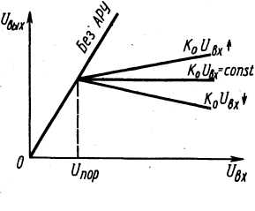  Структурная схема прямой АРУ (рис.б). Цепь АРУ подключена к входу регулируемого усилителя, напряжение регулировки Е_{РЕГ} получается в результате детектирования входного напряжения. При увеличении U_{ВХ} напряжение на выходе детектора АРУ возрастает, при этом увеличивается Е_{РЕГ}, что вызывает уменьшение K₀. Напряжение $U_{\text{ВЫХ}}=K_{0}U_{\text{ВХ}}$. Если U_{ВХ} увеличивается, то K₀ уменьшается; при этом их произведение может оставаться постоянным. Прямая АРУ позволяет получить идеальную характеристику регулировки (рис.2), но практически добиться этого не удается. Такой АРУ свойствен ряд недостатков, основной из которых состоит в необходимости включать перед детектором в цепи АРУ дополнительный усилитель с большим коэффициентом усиления.  Если, например, напряжения $E_{\text{РЕГ}}=0,1÷1В$, $U_{\text{ВХ}}≈\text{10}÷\text{100}\text{мкВ}$, то усилитель в цепи АРУ  должен иметь усиление $К_{0}≈{\text{10}}^{4}÷{\text{10}}^{5}$, практически такое же, как и в основном тракте приемника. Прямая АРУ нестабильна, т. е. подвержена действию различных дестабилизирующих факторов. Если, например, из-за изменения температуры или напряжения источника питания коэффициент усиления K₀ регулируемого усилителя увеличится, то характеристика АРУ из идеальной превращается в характеристику с нарастающим U_{ВЫХ} (рис. 2).  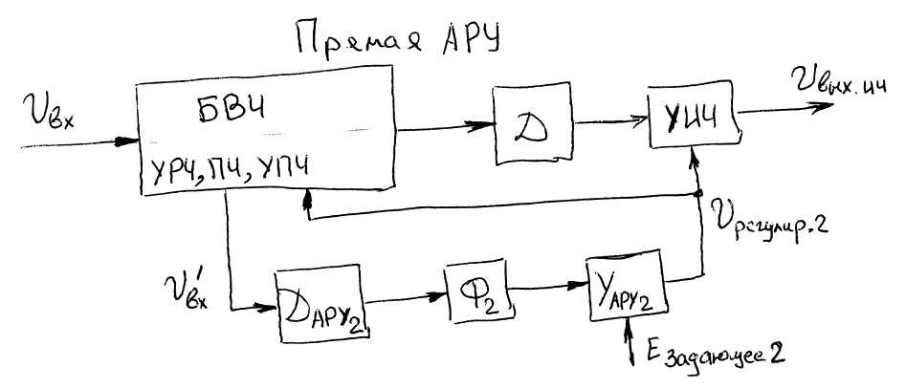  Достоинства: сколь угодно высокое быстродействие, идеальная точность. Недостатки: точка съёма информации ближе ко вх приемника, чем точка регулир-я; все что до точки приложения подвержено перегрузкам и сама АРУ тоже.  БВЧ-блок высокой частоты; Детектор АРУ  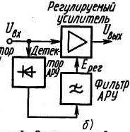  26. Регулировки усилия. Назначение. Способы регулировки усиления ПУ.  Регулировка усиления, осуществляется в трактах радиочастоты и промежуточной частоты, а также в последетекторной части приемника. Ручная регулировка служит для установки исходных показателей РПУ. Автоматическая регулировка поддерживает выбранные показатели РПУ на требуемом уровне.  Способы регулировки усиления резонансного усилителя. Резонансный коэффициент усиления усилителя $K_{0}=m_{1}m_{2}{\text{SR}}_{\text{ЭКВ}}$ , где m₁ , m₂ — коэффициенты включения; S— крутизна  транзистора в рабочей точке; R_{ЭКВ} — эквивалентное сопротивление контура при резонансе с учетом шунтирующего действия выхода транзистора и входа последующего каскада. Регулировка K₀ может осуществляться изменением любой величины, входящей в формулу.  Регулировка изменением крутизны S. Такая регулировка осуществляется изменением режима электронного прибора, соответственно такая регулировка K₀ называется режимной. Для изменения крутизны S необходимо менять напряжение смещения на управляющем электроде электронного прибора: напряжение U_{БЭ0}.  Регулирующее напряжение Е_{РЕГ} подается в цепь Э. либо в цепь Б. транзистора. Схема регулировки первого вида (рис.а), напряжение смещения на транзисторе $U_{\text{БЭО}}=U_{0}−E_{\text{РЕГ}}$. По мере ↑ Е_{РЕГ} U_{БЭ0}↓, что влечет за собой ↓ I_{К0} и крутизны S, в результате чего коэффициент усиления K₀ ↓. Цепь регулировки должна обеспечить ток, примерно равный I_{ЭО}. Цепь регулировки должна вырабатывать сравнительно большой ток I_{РЕГ}, что является недостатком схемы (рис.а). От этого недостатка свободны цепи регулировки второго типа, в которых напряжение Е_{РЕГ} вводится в цепь базы (рис.б). $U_{\text{БЭО}}=U_{0}−E_{\text{РЕГ}}$, поэтому принцип регулировки в обоих случаях одинаков. Достоинство регулировки по схеме (рис.б) состоит в том, что ток I_{РЕГ}=$I_{\text{ДЛ}}=(5−\text{10})I_{\text{БО}}$, во много раз меньше тока I_{РЕГ} при регулировке по схеме (рис.а).Но схема (рис.б) менее стабильна в работе, поскольку в ней отсутствует резистор в цепи эмиттера R_{Э}. Включение резистора R_{Э} приводит к уменьшению эффективности регулировки, так как он обеспечивает стабилизацию режима не только при изменении температуры, но и при изменении Е_{РЕГ}. При включении резистора R_{Э} для обеспечения той же глубины регулировки необходимо подавать большее значение напряжения Е_{РЕГ}.  Регулировка изменением R_{ЭКВ}. Такая регулировка может осуществляться различными способами. На рис. показана схема регулировки с подключенным параллельно контуру диодом Д. При $E_{\text{РЕГ}}>U_{K}$ диод закрыт и контур практически не шунтирует; при этом R_{ЭКВ} и K₀ наибольшие. При $E_{\text{РЕГ}}<U_{K}$диод открывается и его входное сопротивление шунтирует контур. В этом случае R_{ЭКВ}, а следовательно, и K₀ уменьшаются. Основной недостаток такого способа регулировки состоит в том, что при изменении R_{ЭКВ} меняется не только K₀, но и эквивалентное затухание контура, а это вызывает изменение полосы пропускания усилителя.  Регулировка изменением m₁ и m₂. Напряжение с контура подается на делитель ${\overset{˙}{Z}}_{1}{\overset{˙}{Z}}_{2}$, изменяя одно из сопротивлений которого можно менять коэффициент включения m₂. Аналогична и схема для изменения m₁. В качестве сопротивлений ${\overset{˙}{Z}}_{1}$ и ${\overset{˙}{Z}}_{2}$можно использовать катушки с переменной индуктивностью либо конденсаторы с переменной емкостью. Однако этот способ регулировки не используется, так как связан с трудно предотвратимой расстройкой контура, возникающей при изменении сопротивлений ${\overset{˙}{Z}}_{1}$ и ${\overset{˙}{Z}}_{2}$.  Аттенюаторная регулировка. Между усилительными каскадами включают аттенюатор с переменным коэффициентом передачи. Используются регулируемые делители, емкостные делители на варикапах, мостовые схемы. Показана схема регулируемого аттенюатора на диодах $Д_{1}−Д_{2}$. При $\left|Е_{\text{РЕГ}}\right|<\left|U_{0}\right|$ диоды Д₁ и Д₂ открыты, а диод Д₃ закрыт; при этом коэффициент передачи максимален. По мере увеличения $\left|Е_{\text{РЕГ}}\right|$ динамические сопротивления диодов Д₁ и Д₂ увеличиваются, а динамическое сопротивление диода Д₃ уменьшается, а следовательно, уменьшается коэффициент передачи аттенюатора.  Регулировка K₀ с помощью регулируемой ООС. Типовая схема изменения K₀ регулируемой ООС показана на рис., ООС в этом случае вводится в цепь эмиттера транзистора. В усилительных каскадах параллельно R_{ЭКВ} обычно включают конденсатор С_{Р} большой емкости для устранения ООС. В схеме на рис. глубину ООС можно регулировать изменением емкости конденсатора С_{РЕГ}; блокировочный конденсатор С_{БЛ} служит для разделения по постоянному току цепей регулировки и питания транзистора. В качестве С_{РЕГ} обычно используется варикап Д. С увеличением Е_{РЕГ} диод Д закрывается сильнее, его емкость С_{РЕГ} уменьшается, напряжение ООС увеличивается, коэффициент усиления K₀ уменьшается.  37.Структурные схемы многоканальных приемников.  Схема одноканального РПУ  РПУ может принимать не одно сообщение а несколько. В этом случае оно называется многоканальным. В таких РПУ после детектирования получается групповой сигнал, который имеет в себе ряд независимых сообщений.  Для разделения этих сообщений по отдельным каналам в РПУ имеется разделитель каналов. В многоканальном РПУ могут воспроизводиться как однородные сообщения так и разнородные(звук и изображение в TV) в состав РПУ может входить несколько антенн и радиоприемников. Частотное разделение каналов обеспечивает преселектор, подавляющий помеху по соседнему каналу. В случае временного уплотнения каналов(сигналом является последовательность импульсов), каждому каналу отводится определенный промежуток времени, в течение которого и ведется прием. В РПУ с временным разделением какналов должно соблюдаться условие синхронности работы. Для борьбы с замираниями вводится сдвоенный, строенный прием(прием одного и того же сообщения с помощью 2-х 3-х антенн и радиоприемников). Если расстояние между антеннами >10λ  то замирания в них происходят независимо в каждый момент времени уровень сигналов на входе приемника различно -> устройсво комбинации сигналов выбирает и передает на воспроизводящее устройство сигнал более выс. уровня.  38.Искажения АМ – сигналов в линейных и нелинейных трактах. Приемники однополосных сигналов. Особенности приема ЧМ – сигналов.  При прохождении сигналов с АМ через линейный тракт (до детектора) возникают линейные и нелинейные искажения передаваемых сообщений.  Линейные искажения трактов РПУ такие, как амплитудно - частотные и фазо – частотные, т.е. изменение соотношения амплитуд и фаз сигнала, возникают вследствие неидеальности характеристик элементов приемного тракта. Происходит изменение соотношения амплитуд частотных составляющих радиосигнала после прохождения элемента РПУ с АЧХ, не обеспечивающей равномерный коэффициент передачи (усиления) во всей полосе частот сигнала. Изменение фазовых сдвигов влияют сравнительно мало, в полосе пропускания ФЧХ обычно не сильно отличается от идеальной.  При наличии на входе РПУ сигналов малого уровня в выходном сигнале преобладает составляющая, обусловленная шумами устройства. Следовательно, между входным и выходным сигналами нарушается отношение соотношение прямой пропорциональности, т.е. процесс приема сопровождается более или менее заметными нелинейными искажениями. При воздействии сигналов значительных уровней на активные элементы приемника мгновенные значения тока, протекающего в цепях отдельных электродов, и напряжения на них могут выходить за пределы линейных участков их статических характеристик. В результате зависимость, связывающая амплитуды входного и выходного колебаний будет нелинейной, из-за чего возникает нелинейное искажение принимаемого сигнала. На практике, нелинейные искажения, обусловленные работой первых каскадов приемника столь малы, что ими можно пренебречь. Уровень нелинейных искажений зависит от амплитуды входного сигнала и коэффициента его модуляции.  Искажения в нелинейном тракте (детектор) возникают из-за нелинейности ВАХ нелинейного элемента, при больших диапазонах изменения напряжения АМ сигнала. Также искажения формы сигнала на выходе АД возникают вследствие малого значения времени разряда RнCн. 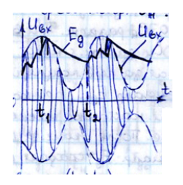При сильном уменьшении сигнала, емкость не успевает разрядиться.  АМ – сигнал характеризуется высокой избыточностью, т.к. обе боковые несут одинаковую информацию. Прием сигнала одной боковой и несущей более стабилен, чем прием двуполосного, передача полезного сигнала происходит с большей мощностью (больше сигнал-шум), спектр уже на одну боковую. Недостатком является возрастание нелинейных искажений.  Прием однополосных сигналов требует решения:  - уменьшения нелинейных искажений при детектировании;  - генерирования в приемнике напряжения, частота которого точно равна несущей частоте, подавленной в передатчике;  - организация автоматической регулировки усиления  Нелинейные искажения можно уменьшить, применив балансный АД. Поддержание стабильной частоты осуществляется при помощи АПЧ. При однополосной радиолинии напряжение сигнала изменяется не только вследствие замирания, а большей степени в зависимости от передаваемой информ-ии. Цепь АРУ состоит узкополосного ПФ, усилителя пилот-сигнала, выпрямителя и ФНЧ.  41.РВ иТВ приемники  Радиовещательные приемники предназначены для приема и воспроизведения звуковых монофонических и стереофонических программ радиовещания. В зависимости от условий эксплуатации РПУ подразделяются на стационарные и переносные. Их разработка сложна и ответственна. Это связано с тем, что такие приемники должны обеспечивать прием с-лов в диапазонах ДВ,СВ,КВ,УКВ и ДЦВ с различными видами модуляции. Кроме того, они должны, имея очень высокие показатели качества, обладать минимальной стоимостью. Для одновременного приема АМ- и ЧМ-с-лов приемние содержит 2 отдельных тракта радиочастоты и обычно общий тракт УПЧ(рис.1).  Прием УКВ вещательных станций чаще всего ведется на штырьевую (телескопичесую) антенну, на которую, как правило, принимаются и программы КВ диапазона. Станции, работающие в ДВ- и СВ-диап-х, принимают на встроенную ферритовую магнитную антенну МА. Сигнал от антенны поступает на входные цепи, представляющие собой перестраиваемые и переключаемые в зависимости от диапазона узкополосные фильтры, и далее УРЧ. После преобразования частоты с-л усиливается в двухканальном УПЧ, включение которого обусловлено существенным различием в значениях промежуточной частоты и полосы пропускания при приеме АМ- и ЧМ-с-лов. При приеме АМ-с-лов промежуточна частота равна 0,465 МГЦ, а при приеме ЧМ-с-лов-10,7МГц. После УПЧ следуют раздельные детекторы АМ- и ЧМ-с-лов. Продетектированный с-л после усиления в усилителе звуковых частот УЗЧ дожается на акустическую систему АС.  При приеме АМ-с-лов преобразование частоты осущ-ся в ПрЧам, нагрузкой которого явл-ся фильтр Фам, на промежуточной частоте 0,465МГц. При приеме ЧМ-с-лов преобразователь ПрЧчм используется как дополнительный УПЧ на чатоте 10,7 МГц, нагрузкой которого явл-ся фильтр Фчм. Преобразование частоты принимаемого  Чм-с-ла осущ-ся в преобразователе ПрЧчм блока УКВ. Этот блок включает в себя входную цепь, УРЧ и преобразователь частоты ПрЧчм с гетеродином Гчм.  При использовании в тракте промежуточной чатоты фильтра сосредоточенной селекции ФСС для частот 0,465 и 10,7 МГц структурная схема радиовещательного приемника имеет вид, представленный на рис.3.  Преобразование частоты осущ-ся в общем преобразователе. В тракте АМ-с-лов применен УПЧ, при приеме ЧМ-с-лов в тракт промежуточной частоты вводится дополнительный каскад УПЧчм. Приемник, не содержащий выходного УЗЧ и АС, наз-ся тюнером.  Одним из радикальных методов улучшения звучания РПУ является переход к стереофоническому вещанию, дающему редставление о пространственном местонахождении источника звука и его перемещении. Достаточно хороший стереоэффект получают уже при двухканальной передаче звука. Для этого в стереофоническом вещании передаются 2 звуковых с-ла: один несет инфо о звучании с левой стороны, другой-с правой. Оба звуковых с-ла передаются через один передатчик на одной несущей. Совместимость обычно обеспечивается тем, что передаются не сигналы левого и правого каналов, а их сумма или разность. В стереофоническом приемнике происходит обратное преобразование Л+П и Л-П в Л и П. Сумма модулированной поднесущей и с-ла Л+П-полярно-модулированное колебание. Огибающая положительных полуволн ПМК несет инфо левого канала стереограммы, а отрицательных-правого.  Временная диаграмма ПМК представлена на рис.4  Для улучшения совместимости стереовещания с моновещанием ПМК преобразуют в комплексный стереос-л(КСС), который используется для частотной модуляции несущей. Структурная схема стереофонического приемника:  После частотного детектора КСС подается на дополнительный блок- стереомодулятор(СД), для разделения спектра КСС на с-лы Л и П. Далее происходит раздельное усиление с-лов каналов Л и П и их воспроизведение в соответствующих акустических системахю В СД осущ-ся восстановление амплитуды поднесущей, детектирование ПМК и коррекция предыскажений  32. (вопрос в той строке, где и 31)  ФАЗОВАЯ АВТОМАТИЧЕСКАЯ ПОДСТРОЙКА ЧАСТОТЫ (ФАПЧ).  Области применения и принципы работы системы ФАПЧ  Системы ФАПЧ широко используются при решении задач радиоприема. В первую очередь к ним относятся: подстройка гетеродина преобразователя частоты в супергетеродинных приемниках, выделение несущей частоты в радиолиниях передачи информации для осуществления когерентного и корреляционного приема, а также цветного и черно-белого телевидения, синхронизация приемного коммутатора каналов радиотелеметрических систем, демодуляции ЧМ - и ФМ-сигналов, измерение частоты с помощью узкополосных следящих фильтров, деление и умножение частоты и др. Такое широкое применение ФАПЧ только в технике радиоприема обусловливает необходимость сведения всех конкретных устройств, ч* выполняющих перечисленные задачи, к типовой структурной схеме системы ФАПЧ, изображенной на рис. 10.1.  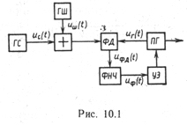  Основными элементами системы ФАПЧ являются: фазовый детектор (ФД), фильтр низкой частоты (ФНЧ), управляющий элемент (УЭ) и перестраиваемый (синхронизируемый) генератор (ПГ). На один вход ФД в общем случае поступает смесь полезного сигнала и_{с} (t) от генератора сигнала (ГС) и аддитивного шума и_{ш} (t) от генератора шума (ГШ). Здесь под и_{ш} (t) понимается как внешний шум от радиоканала, так и внутренние шумы приемника.  Основное функциональное назначение системы ФАПЧ — отслеживание фазы входного сигнала u_{с} (t). Для этого на второй вход ФД подается напряжение ПГ и_{г} (t), а на выходе ФД получается напряжение uфд (t), зависящее от разности фаз входной смеси и сигнала синхронизируемого генератора. Выходное напряжение ФД фильтруется в ФНЧ с целью удаления шума и других ненужных частотных составляющих и воздействует на УЭ, который изменяет частоту ПГ, приводя ее в соответствие с частотой ГС. В отсутствие шумов в такой замкнутой следящей системе автоматического регулирования устанавливается стационарный режим, при котором частоты ГС и ПГ равны, а разность фаз этих напряжений постоянна. При этом обеспечивается синхронная работа этих двух генераторов, а следовательно, и слежение за фазой сигнала и_{с} (t).  Подчеркнем основное различие между системами ФАПЧ и ЧАПЧ. В системе ЧАПЧ слежение за частотой сигнала осуществляется путем формирования сигнала частотной ошибки между входным сигналом и выходным сигналом ПГ, а в системе ФАПЧ — путем детектирования фазовой ошибки между этими сигналами. Следовательно, в системе ФАПЧ отсутствует частотная расстройка между указанными сигналами, что является основным достоинством этой системы.  Режимы работы системы ФАПЧ. В зависимости от разности средних частот ГС (ω _{со}) и ПГ (ω_{го}) система ФАПЧ может находиться в различных режимах.  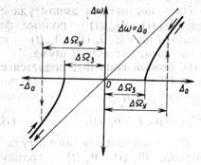  Допустим, что система ФАПЧ находится в режиме синхронизма, т.е. частоты обоих генераторов равны: ω ₀ = ωго. Если начать медленно изменять частоту ω ₀,то частота ωг будет следовать за нею. Подобный режим, при котором система ФАПЧ полностью компенсирует изменения частоты ω ₀, называется режимом удержания. Полосой удержания ΔΩу называется такое значение разности частот ω _{о} — ω _{го}, при котором происходит срыв слежения за частотой ш₀, приводящий к потере синхронизма в системе ФАПЧ. Полоса удержания характеризует максимальный статический диапазон слежения (рис. 10.2)  Когда начальная расстройка генераторов по частоте Δ_{о} = ω _{го} — ω _{о} будет больше полосы удержания ΔΩу, в системе ФАПЧ наступит режим биений, для которого характерно неравенство частот ПГ и ГС: ω _{го} ≠ ωо. В этом режиме разность фаз обоих генераторов непрерывно возрастает, а напряжение uфд (t) на выходе ФД периодически изменяется. При этом длительности положительных и отрицательных полуволн напряжения биений оказываются разными, что приводит к появлению постоянной составляющей напряжения на выходе ФД, которая изменяет среднюю частоту биений по отношению к начальной расстройке генераторов Δ_{о}. В замкнутой системе ФАПЧ средняя частота биений меньше начальной расстройки генераторов Δ_{о}. Если же начальная расстройка увеличивается,  то средняя частота асимптотически стремится к Δ_{о} (см. рис. 10.2). При Δ_{о} = ΔΩу средняя частота биений равна нулю, т. е. частоты ПГ и ГС становятся одинаковыми и система ФАПЧ переходит в режим захвата. Полосой захвата |ΔΩ₃| (рис. 10.2) называется максимальная начальная расстройка генераторов Δ_{о}, при которой система ФАПЧ входит в синхронизм, т. е. в режим удержания. Практически полосу захвата определяют по моменту вхождения ГС и ПГ в синхронизм при изменении | Δ_{о} | от больших значений к малым.  Как следует из рис. 10.2, в замкнутой системе ФАПЧ может быть устойчивое и неустойчивое изменения разности частот Δ ω = ω ₀ — ω _{г} двух генераторов. Устойчивое состояние наступает при изменении начальной расстройки | Δ ₀| от большого значения к малому (сплошная линия), а неустойчивое — наоборот (пунктирная линия). Прямая линия соответствует разомкнутой системе ФАПЧ. | 9. Помехоустойчивость РПУ. Допустимые искажения воспроизводимого сигнала в отсутствие помех. Э/м совместимость.  Помехоустойчивость – способность приемника обеспечивать прием переданной или извлеченной информации с заданной достоверностью при заданных (или выбранных) видах сигналов (в том числе видов модуляции или кодирования) и наличии помех в радиоканале. Повышение помехоустойчивости обеспечивается всеми видами избирательности, а также созданием оптимальных (квазиоптимальных) структур приемников и специальными мерами борьбы с помехами при обработке принимаемых сигналов.  Допустимые искажения воспроизводимого сигнала в отсутствии помех. Искажения могут быть линейными (амплитудно-частотные и фазочастотные) и нелинейными. Амплитудно-частотные искажения изменяют соотношения м/у амплитудами составляющих сообщения на выходе приемника (включая оконечное устройство) по сравнению с его входом. Они оцениваются допустимой нелинейностью АЧХ сквозного тракта приемника в заданном диапазоне модулирующих частот. Фазочастотные искажения заключаются в том, что различные составляющие спектра сигнала при прохождении ч/з приемник сдвигаются во времени не на одинаковую величину; оцениваются допустимой нелинейностью ФЧХ приемного тракта. Нелинейные искажения проявляются на выходе приемника в появлении дополнительных частот (гармоник и комбинационных), не содержащихся в передаваемом сигнале, и оцениваются допустимым коэфф-ом нелинейных искажений при заданном коэфф-те модуляции.  Искажения импульсных сигналов оцениваются допустимыми длительностями фронта и среза, неравномерностью вершины, выбросами на вершине и в паузе.  Электромагнитная совместимость (ЭМС) – обеспечение совместной работы данной радиоэлектронной аппаратуры с другой аппаратурой, которая создает мешающее радиоизлучение. Задачи рационального использования радиочастотных диапазонов и нормирования радиоизлучений введены в общегосударственные стандарты. Имеются рекомендации («Регламент радиосвязи») международных организаций по вопросам распределения радиочастот м/у отдельными службами (радионавигация, радиолокация, радиовещание и т.д.). применительно к приемникам для ЭМС принимают меры по уменьшению собственных его излучений и предусматривают защиту приемников от влияния помех других устройств по соседним и побочным каналам приема, а также от индустриальных помех. ЭМС задается допустимыми уровнями напряжений гетеродина, «просачивающихся» в антенну, в цепи питания, управления, коммутации.  11. Шумовые параметры приёмника: коэф-т шума, шумовая температура.  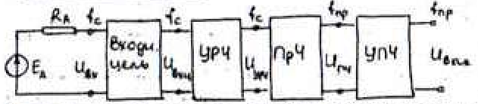  В качестве источника сигнала приёмника служит антенна. Коэф-т шума радиотракта можно выразить ч/з коэф-ты шума его отдельных каскадов, по формуле, для многокаскадного устройства:  Обычно Ш_{УРЧ}< Ш_{ПРЧ}, а К_{рУРЧ}>>1, поэтому включение УРЧ в радиотракт позволяет снизить его результирующий коэф-т шума.  Обычно обеспечивается согласование антенны с входной цепью приёмника, при этом b=1. Тогда Р_{ШВЫХ}=кТ₀П_{Ш}Ш_{ПР}.  Р_{А}=кТ₀П_{Ш}Ш_{ПР}D_{P}– чувствительность приёмника.  Чувствительность приёмника через шумовую температуру: Р_{А}=к(Т₀+Т_{ШПР})П_{Ш}D_{P}.  Т.к. чувствительность приёмника тем выше, чем меньше Р_{А}, то для её повышения необходимо уменьшить шумы радиотракта, коэф-т различимости D_{P}(применяя помехоустойчивые сигналы) и полосу пропускания радиотракта(уменьшить эту полосу можно лишь до определённого предела, ниже которого начинаются искажения сигнала).  Определение чувствительности приёмника, ограниченной внутренними шумами.  Под чувствительностью – понимают способность приёмника принимать слабые сигналы. Она определяется минимально необходимой мощностью или ЭДС сигнала в антенне, при которых обеспечивается нормальное функционирование оконечного устройства, при заданном отношении мощности сигнала к мощности собственных шумов на выходе приёмника. Такое определение корректно, если внешними шумами(помехами) пренебречь.Чем больше усилитель радиотракта, тем меньший уровень сигнала требуется на входе приёмника и тем меньше его чувств. Но бесконечно увеличивать усиление в радиотракте нельзя, поэтому чувствительность ограничена усилением. Т.к. на выходе приёмника помимо сигнала действуют помехи, то наименьший уровень сигнала, который может быть принят, определяется не усилением приёмника, а уровнем помех. Даже при отсутствии внешних помех, есть флуктуационные шумы, которые ограничивают чувствительность приемника. Внутренние шумы зависят от свойств самого приёмника, поэтому чувствительность, ограниченная внутренними шумами, является параметром собственно приёмника. Представим радиотракт радиоприёмника эквивалентным ЧП, ко входу которого подключена антенна, с генератором ЭДС E_{A} и с сопротивлением R_{A}. Пусть мощность сигнала на выходе P_{Свых} в заданное число раз превышает мощность выходных шумов P_{Швых}, что оценивается коэф-м различимости:  D_{P}= P_{Свых}/ P_{Швых}. Допустимое значение коэф-та различимости зависит от характера принимаемого сообщения, от качества приёма и вида модуляции сигнала. Радиотракт имеет коэф-т усиления по мощности  К_{P}= P_{Свых}/ P_{Свх} По определению чувств приёмника это такая мощность P_{Свх}= P_{А} , при которой на выходе радиотракта обеспечивается требуемые мощность P_{Свых} и коэф-т различимости D_{P}. Тогда чувств., ограниченная внутренними шумами:  Чувствительность приёмника зависит как от уровня внутренних шумов, так и от требуемого коэффициента различимости.  21.Детекторы сигналов .АД. Принцип работы АД.Анализ устано-ося режима ди-го детектора  Детектор – преобразователь, предназначенный для получения напряжения (тока), изменяющегося пропорционально изменению информационного параметра входного сигнала, т.е. того параметра, который модулировался в передатчике пропорционально изменению информационного сигнала.  Детекторы классифицируются по характеру входного сигнала и виду параметра, который модулировался, по способу реализации и т.д.  Амплитудный детектор (АД) –устройство, на выходе которого создаётся напряжение в  соответствие с законом модуляции амплитуды входного гармонического сигнала. Если на  входе АД действует напряжение Uвх модулированное по амплитуде колебанием с частотой F то Ед должно меняться в соответствии с законом изменения огибающей График изменения этого напряжения во времени и его спектр имеют вид, показанный на рис  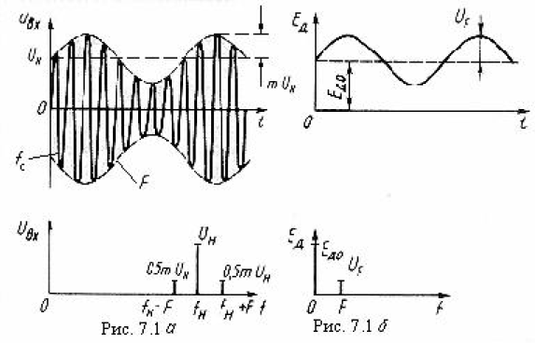  Спектр АМ-колебания на входе АД состоит из 3-х составляющих: несущ. коле-я с амплит. Uн и частотой f_{н} , двух боковых состов-х с частотой (f_{н} ±F) и амплитудой 0,5mUн (m-ко-т модуляции). Спектр продетектированного напряжения Ед состоит из 2-х состовляющих:  постоянная состов-я Ед0 с f=0 и НЧ-составляющая с частотой F. Т.о. напряжение на выходе АД содержит состав-е частот, которых не было на входе. Новые частотные состав-е могут появиться только при прохождении через параметрическую лин. цепь или ч/з нелинейную. Приборы реализ-е нелинейную цепь: диодные, транзисторные. Транзисторные: К-ые, Б-ые, Э-ые, С-ые, И-ые, З-ые  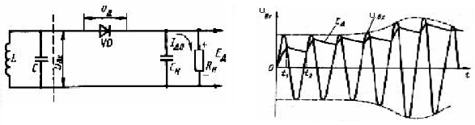  Наиболее распространенный диодный АД  На рисунке Rн и VD включены последовательно-последовательный детектор  Пусть на вход АД поступает гармоническое напряжение с медленно меняющейся амплитудой Если напряжение Uвх положительно, то диод открывается и конденсатор нагрузки Сн начинает заряжаться. Постоянная времени заряда tз мала, так как определяется ёмкостью Сн и  малым сопротивлением открытого диода.  Напряжение на диоде Uд=Uвх – Ед и в момент времени t1 диод закрывается (uвх<Ед), а конденсатор начинает разряжаться через резистор Rн. Постоянная времени разряда конденсатора tр=RнСн>>tз, поэтому разряд Сн происходит значительно медленнее, чем  его заряд. Разряд конденсатора Сн продолжается до момента времени t2, при котором Uд=0, далее диод снова открывается и конденсатор Сн начинает заряжаться. В результате на выходе АД создаётся продетектированное напряжение Ед, имеющее пульсирующую составляющую с частотой сигнала.  Анализ установившегося режима диодного детектора  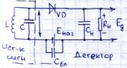  Для общности рассмотрения в схему детектора включена батарея смещения E_{НАЧ} , блокирующая на радиочастоте С_{БЛ .} E_{НАЧ} создает на VD напряжение запирания : при  Uвх < E_{НАЧ} диод закрыт и детектирование не происходит ( чтобы не проходили слабые помехи в паузах между сигалами). При детектирование АМ-коле-й E_{НАЧ}=0 нужно определить Ед в установившемся режиме.  Ед= Ед0*Rн; Uд= E_{НАЧ} – Ед; Uд=Uвх*coswt – E_{НАЧ} – Ед  Iд=F(Uд)=F(Uвх*coswt – E_{НАЧ} – Ед)  Iдо=1/2pi ∫Iд(wt)dwt; Ед= Iдо* Rн= Rн/pi ∫₀^{pi} Iд(wt)dwt – выражение справедливое для любой ВАХ диода  Преимущество схемы с параллельным включением диодного АД  Является отсутствие гальванической связи между источником сигнала и диодом. Однако в связи со слабой развязкой ВЧ и НЧ цепей в ней появляется необходимость использования дополнительного ФНЧ на выходе АД  47.Цифровые АРУ и чувствительности.  Цифров. АРУ имеют ряд преимуществ по сравнению с аналоговым.:  1. независимость длит-ти устан-я уровня вых. S от ур-я вх. S.  2. независ-ть регулировочных хар-к от разброса и конкретных св-в в цепи АРУ и регулируемого усилителя.  3. возможность установлия требуемого усиления после приема 1-го импульса.  4. сохранение установленного усиления при перерывах в приеме S.  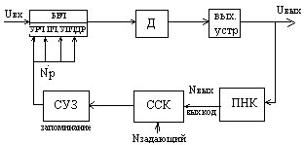  ПНК-преоб-ль наряжения в коды, ССК – система сравнения кодов, СУЗ – схема усиления и запоминания, ВУ – выходн. устройство. (УПЧДР-усилитель промежут. частоты с дискретным регулир-м)  Например: пусть число регулир-х эл-в n=6 (на него мы воздействуем нашим кодом). Мах код регулирования: N_{р мах}=2⁵+2⁴+2³+2²+2¹+2⁰=63  Общий диапазон регулирования G_{р}=126 дБ. Тогда цена младшего разряда: G_{рi}=m2^{n-i} дБ, m-разряд, 2- цена диапозона младшего разряда. Точность рег-я 2 дБ. КАКАЯ-ТО хрень, но это из лекций, может я косякнула  28. Принцип действия обратного АРУ.  Обратные системы АРУ(с обратной связью): в них точка съёма U для формирования регулирующего воздействия расположена дальше от входа приемника чем точка приложения “система с регулировкой назад”  Структ. схема обрат. АРУ:  Усиленная: Простая:  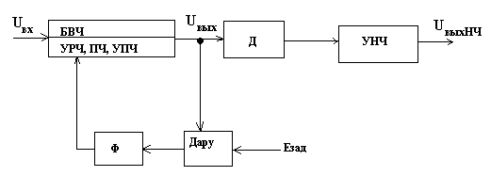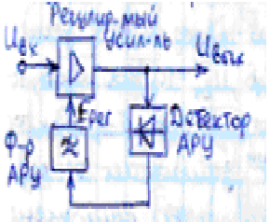  простая:  напр. Ерег под-ся со стороны выхода в направлении входа усил-ля, что и обуславливает название этого АРУ.  Ерег=Кдет_ару*Uвых: детектор АРУ обесп-т Ерег ~ ампл Uвых. Ф-р АРУ отфильтр-т сост-е частот модуляции и проп-т медленно изм-ся сост-е напр Ерег.  Усиленная:  Uвых поступает в детектор АРУ. Напряжение выпрямленное сравнивается с Езад, разница между ними подается на БВЧ  Хар-ка АРУ:  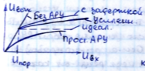  Если АРУ простой, то при ↑Uвх: Uвых=Ко*Uвх из-за уменьшения за счет АРУ резон-го коэф-та усил-я Ко увел-ся в меньшее число раз, чем Uвх. С увеличением Uвых ↑ Ерег и ↓Ко.  ”-“(простой) коэф-т усиления ↓ и при приеме сигнала малого уровня (когда этого не требуется). Для устранения этого недостатка исп-т АРУ с задержкой – цепь АРУ начин-т действовать при Uвх>Uпор=>слабый сигнал не ослабляется. При идеальной работе АРУ при Uвх≥Uпор Uвых=const. По мере увелич. коэф-та усил-я усил-ля в цепи АРУ, хар-ка прибл-ся к идеальной.  “-”обр.АРУ не м.б. идеальной,т.к для ее работы необходимо приращение вых-го напряжения ∆Uвых. Если ∆Uвых=0,то Ерег=const, Ко=const=>регул-ка отс-т.  “недостатки” не могут дать полного постоянства вых напряжения, т.к оно явл-ся вх-ым для сист.АРУ и должно содержать информацию для соотв-го изм-ия регулир.воздействия. Не могут обеспечить одновременно большую глубину регул-я и высокое быстродействие по сообр-м уст-сти  “достоинства” защита от перегрузок всех каскадов приемн, располож за точкой прилож. регулир-го возд-ия, цепи АРУ не подвержены перегрузкам, простота конструкции.  Для задания пороговых напряжений (чтобы не реагировала на помехи в отс-ии сигн или просто на малые сигн). Если задать конд-р на 2в, то ч/з диод напря-е <2В не пройдет.  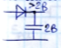  30. Автоматическая подстройка частоты. (АПЧ). Назначение, принцип действия и виды систем АПЧ.  Устройства АПЧ служат для стабилизации и управления частотой автогенератора по эталонному сигналу.  Применяется:  В синтезаторах частоты; для стабилизации частоты мощных автогенераторов по слабому сигналу эталонного автогенератора, что позволяет существенно сократить число ВЧ и СВЧ усилит каскадов; для авто подстройки частоты гетеродина РПУ по частоте принимаемого сигнала.  АПЧ должна обеспечить требуемую точность настройки приемника при возд-ии дестабил-х факторов. Случайные изменения fг прив-т к изм fпр:fпр=fг-fс=>задача АПЧ - подстройка fг для точн соотв fпр=fпр0. Для АПЧ вводится спец. цель АПЧ, сот-я из измер-го элем (ИЭ), фильтра и регул.част. (РЧ). ИЭ выраб-т напр. регулир-ки Ерег. В зав-ти от вида ИЭ част. и фазов. АПЧ. В системах ЧАПЧ ИЭ оценивает откл. вх. частот от эталонного знач-я(ИЭ-ЧД).В сис-х ФАПЧ (ИЭ-ФД) , оценив-й откл. фазы вх. напр. от фазы этал-го (опрного) напр.Фильтр не пропускает быстрых (полезных) изм-й E’рег, а проп-т медл. изм-я, от точки, к кот. в цепя приемн. подключ. цепь АПЧ, различ-т 2 вида устрйств:  устр-во АПЧ, поддерж-ее fпр=const  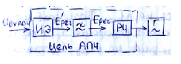т.к fпр=fг-fс, такие устр-ва наз-ся разностными. АПЧ подкл-ся к вых. УПЧ. При откл fпр от fпр0 выраб. Ерег→подстройка fг. Такая АПЧ работоспособна только при анличии на вх. приемн. сигн. АПЧ обесп-т подстройку fг, как при изм. fпр, так и при изм. fс.  Двухканальные сист. разн-ой част. применимы при расп-ии передатч. рядом с приемн. (лдя р/локац-х станций).  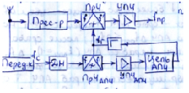  Для подстройки созд-ся второй канал, т.к от передатчика созд-ся сильн. сигнал. Его необх. ослабить делителем напр. ДН. На вых ПрЧАПЧ обр-ся напряж. с част. fпр , кот. после усил-я в УпЧАПЧ пост-т в цепь АПЧ. Устр-во паботоспособно при отуствии сигн. на вх. приемн. Цепь частотн.АПЧ(сх.*) вкл-т в себя ЧД,Ф,РЧ,ФАПЧ(сх.**) позв-т сравнить фазы колеб-й гетеродина и опорн. генератора ОГ. В кач-ве ИЭ в ФАПЧ-ФД. По сравн. с ЧАПЧ фаз.АПЧ более чувствит-на,т.к реаг-т даже на самые малые расх-ия частот  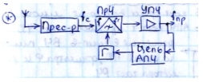  39.Искажения ЧМ – сигналов в радиотракте. Действие помех при приеме ЧМ – сигналов и способы повышения помехоустойчивости.  На искажения ЧМ – сигнала при прохождении через линейный тракт приемника оказывает влияние его частотная характеристика. Большое значение имеет равномерность АЧХ и ФЧХ в полосе пропускания.  При точной настройке приемника fо на среднюю частоту сигнала коэф.передачи изменяется с частотой, равной удвоенной частоте модуляции Fм. 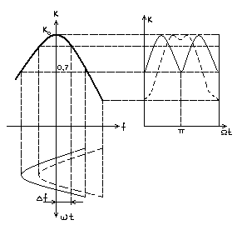  При неточной настройке(пунктирная линия) коэф.передачи линейного тракта приемника К изменяется с частотой, близкой к частоте модуляции, хотя это изменение не носит sin характера. В обоих случаях изменение К содержит высшие гармоники частоты модуляции сигнала. Таким образом, из-за изменения радиосигнал приобретает «паразитную» модуляцию.  Нелинейные искажения могут возникать из-за нелинейности рабочего участка характеристики ЧД.  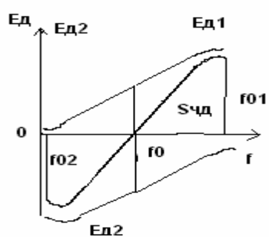  Необходимо, чтобы девиация частоты укладывалась в линейную область ЧД. Также на искажения влияет расстройка частоты. Для исключения расстроек применяют системы АПЧ.  Прием сигналов с ЧМ помехоустойчив, когда Uс>>Uпом. В относительно широкой полосе УПЧ действует множество помех. В результате их сложения результирующее U помехи может стать больше Uc. Будет иметь место импульсная помеха. При достаточно большом сигнал-шум действие шума ослабляется лучше. С понижением сигнал-шум в характеристике помехоустойчивости(завис-сть С/Ш на выходе от входа) наблюдается резкий спад, образующий пороговую зону. Применяют порогопонижающие устройства, такие как следящий фильтр. Следящую настройку осущ. Цепь АПЧ. ФНЧ делает цепь нечувствительной к случайным быстрым броскам напряжения. Сужение полосы пропускания уменьшает напряжение шума.  31. Электронная ЧАПЧ приемников непрерывных сигналов.  В ЧАПЧ в качестве измерительного элемента (рис. 13.28) используется частотный детектор ЧД, эталонной является частота f₀ нулевой точки характеристики детектирования Е'_{рег} = Р(f_{Пр}) ЧД. Высокие требования к стабильности нулевой точки выполнить просто, поскольку ЧД работает на низкой частоте и абсолютная нестабильность частоты f₀, как правило, невелика. В качестве регулятора частоты РЧ применяется варикап. Предположим, что из-за действия дестабилизирующих факторов частота гетеродина f_{г} изменилась на Δfнач (рассмотрение при изменении частоты сигнала на Δf_{с} аналогично). После срабатывания системы ЧАПЧ происходит подстройка гетеродина, в результате чего его расстройка уменьшается на Δfпод . В установившемся режиме Δfост = Δf_{нач} — Δfпод , где Δf_{ост} — остаточная расстройка частоты гетеродина после установления процессов в системе ЧАПЧ. Расстройка Δfост на выходе УПЧ вызывает появление напряжения Е'_{рег} на выходе ЧД. Если характеристика детектирования ЧД линейна и имеет крутизну S_{ЧД} (рис. 13.28), то Е'_{рег} = Sчд Δf_{ост}. После фильтра с коэффициентом передачи по постоянному току Кф напряжение Е_{рег} = КфЕ'_{рег} = = Кф Sчд Δf_{ост}. Напряжение Е_{рег} производит подстройку частоты гетеродина. Если считать характеристику РЧ линейной с крутизной S_{рег}, то Δfпод = Sрег Eрег = SрегSЧДKфΔfост . Учитывая, что Δf_{Ост} = Δf_{нач} - Δf_{Под},  получаем Δfост = Δf_{нач} - SрегSчдКфΔfост, или  Δfост = Δfнач / (1+ Sчд + Sрег + Kф)  Согласно (13.1) цепь АПЧ уменьшает Δf_{нач} в к_{АПЧ} раз, где kапч = (Δfнач)/( Δf_{ост}) = 1 + Sчд Sрег Кф  — коэффициент подстройки. В реальных цепях ЧАПЧ K а пч ≈ 20 -- 50. Построим зависимость Δfост = F (Δfнач) (рис. 13.29), воспользовавшись для этого формулой (13.1). Если АПЧ отсутствует, то к_{Ат} = 1 и Δfост ⁼ Δfнач; если АПЧ работает, то к_{АПЧ} »1 и угол наклона прямой Δfост = А (Δfнач) уменьшается. Если учесть реальные характеристики ЧД и РЧ, то зависимости Δfост = А (Δf_{нач}) существенно меняются.  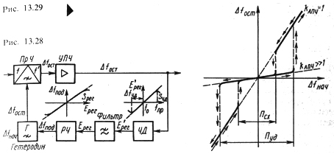  Электронная ЧАПЧ приемников импульсных сигналов.  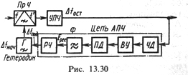  В инерционных цепях АПЧ приемников импульсных сигналов постоянная времени выбирается много больше периода повторения импульсов. Цепь АПЧ рассматриваемой системы (рис. 13.30) состоит из ЧД, усилителя видеоимпульсов ВУ, пикового детектора ПД, фильтра Ф и регулятора частоты РЧ. Согласно (13.1) Δfост = Δfнач/(1 + SчдSрегКвуКпдКф), где Кву, К_{пд} - коэффициенты передачи видеоусилителя и пикового детектора. В быстродействующих цепях импульсной АПЧ подстройка производится в пределах действия одного импульса.  40. Устройства приема и обработки дискретных сигналов.  Приемники дискретных сигналов можно подразделить на приемники импульсной модуляции(с импульсно-кодовой модуляции, дельта- модуляции и др.) и телеграфные.  Отличительной особенностью радиотелеграфной передачи является кодирование сообщения. Каждый отдельный передаваемый символ(буква алфавита, цифра или знак) имеет свою кодовую комбинацию элементарных сигналов. Для передачи по каналу  связи закодированное сообщение преобразуется в ВЧ-сигнал путем манипуляции колебаний передатчика (амплитудная,частотная,фазовая).  Выходное устройство (ВУ) радиотелеграфного приемника обеспечивает преобразование манипулированных сигналов промежуточной частоты в телеграфные посылки соответствующих знаков. Это преобразование должно быть с минимально возможным числом ошибок при оценке знака элементарных радиотелеграфных сигналов. В ВУ, во-первых, должно осуществляться детектирование с-ла, поэтому основой любого типа выходного устройства является детектор; во-вторых, в нем для уменьшения ошибок в оценке знака принятой посылки должно по возможности обеспечиваться максимальное отношение С/Ш. Для этого осущ-ся оптимальная или квазиопт-ая фильтрация с-ла. Эту задачу выполняет соответствующий фильтр, который в общем случае может быть введен и в радиотракт приемника. Характерным элементом ВУ явл-ся тонманипулятор, превращающий продетектированные телеграфные посылки постоянного тока в импульсы переменного тока определенной частоты. Это необходимо для уменьшения искажений при передачи телеграфных с-лов по линии, связывающий выход приемника с центральным телеграфом.  Продетектированные с-лы могут быть поданы на тонманипулятор непосредственно или через устройство, восстанавливающее форму с-л а-регенератор. В настоящее время регенератор имеется в ВУ почти всех телеграфных РПУ.  Для более эффективного использования радиооборудования и для увеличения пропускной способности используется уплотнение радиотелеграфных линий. Наиболее распространение нашли временное и частотное уплотнение. При временном уплотнении с-лы от нескольких источников передаются поочередно. При этом передача с-ла от каждого аппарата происходит за время τ_{к}, существенно более короткое, чем длительность элементарного сигнала τ. Так, если радиолиния уплотняется N каналами, то время τ_{к}= τ/ N.  Структурная схема многоканального телеграфного РПУ:  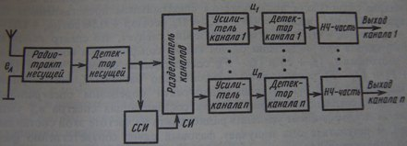  Рис.3  На выходе детектора несущей получается последовательность видеоимпульсов; импульс каждого канала с помощью разделителя каналов подается за время τ_{к} в соответствующий канал. Во время действия с-ла от 1-го аппарата напряжение с выхода приемника поступает в 1-й канал, при приеме с-ла от 2-го источника-во 2-й канал и т.д. При временном уплотнении от различных источников, передаваемы в одном канале, занимают одну и ту же полосу частот. Временное уплотнение позволяет реализовать в радиотелеграфных системах максимальную скорость передачи. Увеличить пропускную способность радиолинии можно,использовав частотное уплотнение, позволяющее переносить частотные спектры с-лов по частоте так, чтобы спектр каждого с-ла занимал в общей полосе пропускания радиолинии определенное место. Однако в системе с частотным уплотнением в отличие от системы с временным, передатчик излучает колебание не одной частоты, а нескольких частот, число которых равно числу отдельных каналов ЧТ. При этом сложении эти колебания образуют биения со сложно меняющейся амплитудой.  Импульсные приемники. Одноканальные импульсные приемники применяют в радиолокации, радионавигации и др., многоканальные-в радиосвязи с временным уплотнением. Структурная схема одноканального импульсного приемника без цепей АПЧ и АРУ:  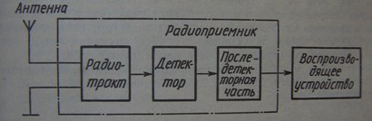  Рис.4  Здесь детектирование с-ла осущ-ет детектор радиоимпусьсов; последетекторная часть- усилитель видеоимпульсов. Структурная схема многоканального импульсного приемника с ВРК показана на рис.3. | 12. Входные цепи (ВЦ). Назначение ВЦ и требования к ним.  Вх. цепь РПУ – цепь соединяющая антенну с первым усилительным или преобразовательным каскадом приёмника. Назначение – для согласования антенны(сопротивления) со входным сопротивлением усилителя радиочастоты, предварительная селекция сигнала.  Структура зависит от назначения и представляет пассивный частотно-избирательный ЧП(антенна-активный 2-ч полюсник). Требования – 1. должна иметь большой коэф-т передачи по мощности К_{рвхц}(К_{Ш}=1/К_{р}). 2. должна обладать селективными свойствами. 3. обеспечивать согласование. В качестве фильтров во вх. цепи чаще всего исп-ют одиночные колебательные контуры, что связано с простотой их перестройки.  Эквивалентная схема антенны:    Структурная схема и классификация ВЦ.  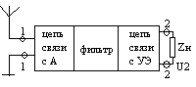  Классификация ВЦ: 1. по видам фильтров (одноконтурные, многоконтурные). 2. по цепям связи(непосредственная, ёмкостная, трансформаторная, автотрансформаторная, комбинированная):  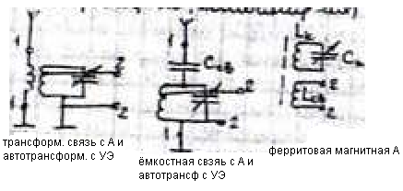  Коэффициент передачи ВЦ.  Антенну как и каждый источник можно представить как эквивалентный генератор который характеризуется либо Eа и внутренним сопротивлением Zа либо током Iа и внутренней проводимостью Yа. Iа=Eа/Zа.  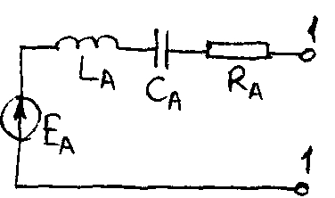  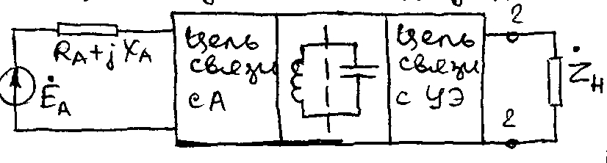  К=U2/Eа.  Еф=Ux=K1Ea Eф-эдс вносимая в первый контур фильтра. Uх- напряжение холостого хода, постоянный множитель характеризующий передачу ЭДС из антенной цепи в фильтр. К1=Еф/Еа. Если фильтр многоконтурный то напряжение на последнем контуре:Uф=ЕфКф. Кф-коэффиц передачи фильтра с учетом шунтирующего действия Za и Zн Uвых=U2=КфUф К2=U2/Uф.К2-коэффиц передачи цепи связи фильтра с нагрузкой. Общий коэффициент передачи по напряжению входной цепи: К=U2/U1=К1КфК2.  Изменение резонансного коэффициента передачи по диапазону.  Min изменение –одно из требований предъявляемых в ВЦ. на резон частоте коэффициент передачи: Ко=К1(fc)КфоК2(fо). Для большинства ВЦ Кфо и К2 мало зависят от частоты. Характер изменения К1 зависит о вида цепи связи и от типа самой антенны. 1)емкостная связь с антенной:  в раз изменится и общее усиление приемника, в следствии различные по частоте сигналы принимаются по разному  поэтому емкостная связь с антенной используется в приемниках с малым коэффициент перекрытия диапазона Кд или в недорогих приемниках.  2)Индуктивная связь с ненастроенной антенной.  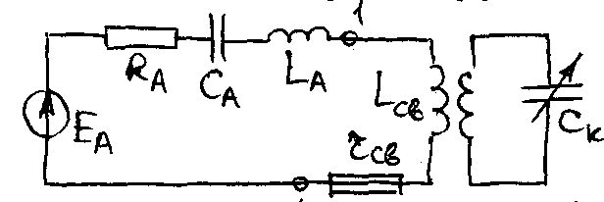  Антенная цепь-резонансный контур с  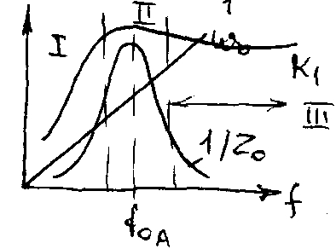  В диапазоне частот 1 fоmax<foa длина волны колебания антенной цепи λоа всегда короче длины волны любого колебания в рабочем диапазоне. Поэтому индуктивную связь с антенной называют укороченной. Для которой К1 а -> и К резко возрастут с увеличением частоты. В области 2 К1 вначале возрастает затем резко падает-> в ней стараются не работать. 3 при foa<fomin -> λоа >λо-> связь с удлиненной антенной. при увеличении частоты в этой области К1 уменьшается но не так резко как возрастает в 1 поэтому этот диапазон более предпочтителен. Коэффициент удлинения Куд=fomin/foa=1.6.  23.Амплитудный ограничитель.  Основной характеристикой амплитудного ограничителя является зависимость амплитуды первой гармоники выходного напряжения от амплитуды входного напряжения. Характеристики амплитудного ограничителя изображены на рис. 7.3 (1 — реальная, 2 — идеальная).  При амплитудах, превышающих пороговую, амплитуда выходного напряжения при идеальном ограничении должна оставаться постоянной. Эффективность ограничителя определяют коэффициентом ограничения равным отношению дифференциального коэффициента передачи до уровня порога ограничения к дифференциальному коэффициенту передачи ограничителя за порогом ограничения:  Идеальному ограничителю соответствует  Принцип работы ограничителей основан на использовании нелинейных свойств электронных приборов: диодов, триодов и других многоэлектродных устройств, ограничивающих размах колебаний на выходе устройства.  Высокую эффективность ограничения можно получить в ключевом режиме работы электронных приборов. Известно, что переход от «закрытого» состояния электронного прибора к «открытому» занимает интервал напряжения от 0,3 В до 1—2 В. Поэтому принимаемый сигнал должен быть усилен в приемнике по крайней мере до 0,3—2 В. Это напряжение определяет порог ограничения. Избирательная цепь ограничителя должна сохранять спектр сигнала вблизи его первой гармоники при допустимом уровне искажения. Можно полагать достаточной ширину полосы пропускания , где — максимальное частотное отклонение, обусловленное модуляцией желательного сигнала;—максимальная частота модуляции.  Амплитудные ограничители выполняются на основе использования следующих принципов: ограничение размаха тока, питающего избирательную нагрузку; ограничение коэффициента передачи от источника сигнала к избирательному устройству; автоматическое уменьшение эквивалентного сопротивления избирательной нагрузки с увеличением амплитуды входных колебаний.  Диодный ограничитель. Параллельно контуру резонансного усилителя встречно подключено два диода с одинаковыми напряжениями задержки Пока амплитуда напряжения на контуре не превысит , диоды заперты и не шунтируют контур. При превышении амплитудой сигнала значениядиоды открываются, входные сопротивления диодов шунтируют контур и напряжение на выходе изменяется в значительно меньших пределах, чем на входе.  Разновидность диодного ограничителя, называемая динамическим подавителем амплитудной модуляции, представлена на рис.  В результате детектирования сигнала на диодах устанавливается напряжение автоматического смещения где— средняя амплитуда сигнала на контуре. Благодаря большой постоянной времени напряжениеостается практически постоянным, поэтому при изменении амплитуды входного сигнала меняется угол отсечки тока диода и, следовательно, входное сопротивление . В результате при возрастании напряжения на контуре он сильнее шунтируется входным сопротивлением диодов (интервал ), а при малых амплитудах входного сигнала шунтирование ослабляется (интервал), поэтому напряжение на выходе незначительно изменяется относительно среднего значения. Применение двух диодов увеличивает эффективность ограничения.  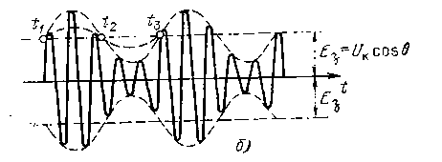  В транзисторных ограничителях (рис,а) ограничение происходит вследствие отсечки коллекторного тока, с одной стороны, и перехода в область насыщения — с другой (рис.6). Для уменьшения порога ограничения транзистор работает при пониженном напряжении на коллекторе. Наклон нагрузочных прямых на рис. 6 определяется углами , где—эквивалентное резонансное сопротивление контура с учетом всех шунтирующих влияний.  В качестве примера реализации амплитудного ограничителя, основанного на первом из указанных принципов, рассмотрим амплитудный ограничитель на двух транзисторах . Устройство представляет собой двухкаскадный усилитель, выполненный по схеме общий коллектор — общая база. При подаче переменного напряжения с амплитудой меньше порога ограничения происходит усиление этого напряжения двухкаскадным усилителем с эмиттерной связью.  В этих условиях фррмируется начальный участок характеристики. При достаточно большой амплитуде входного напряжения транзисторыпоочередно запираются. Размах выходного тока, питающего контур, остается постоянным. В этих условиях форма выходного тока во времени становится трапецеидальной. С увеличением амплитуды входного напряжения происходит лишь увеличение крутизны скатов импульсов выходного тока. Известно, что при этом амплитуда первой гармоники тока, а значит, и амплитуда выходного напряжения ограничителя медленно растут. Так формируется пологая часть характеристики ограничителя. Осциллограммы тока и напряжения изображены на рис.  Достоинством ограничителя является достаточно высокая эффективность ограничения и независимость полосы пропускания избирательной цепи от уровня входных сигналов.  29. АРУ приемников импульсных сигналов  Если период повторения импульсов намного меньше времени протекания переходных процессов или намного меньше периода амплитудной модуляции импульсн. последовательности, то все аналитич соотношения полученные для непрер систем АРУ остаются в силе. Импульсный характер сигнала определяет тольконесущ детали изменения коэф усиления. Однако при недостаточно высокой инерционности цепей АРУ возможно проявление специфич особенностей, которые влияют на устойчивость системы.  В зависимости от назначенияи характера изменения амплитуды используют инерционные или быстродействующие системы АРУ.  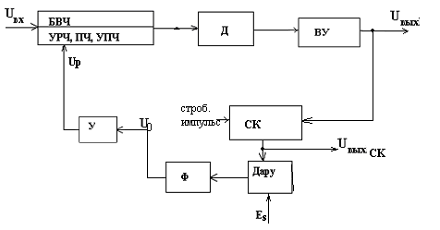  Быстродействие системы должно быть достаточным для обработки медленных изменений амплитуды сигнала. В импульсных системах формирование регулирующего U мохно выполнить путём детектирования видео или радиоимпульсов.  При видео- в сист АРУ должны входить каскады видеоусилителя.  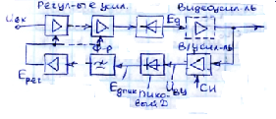  2 особенности  1) импульсный сигнал детектируется дважды(сначала детектором р/имп-в, затем пиковым детектором). Детекторы необходимы не только для нормальной работы АРУ, но и для детектирования сигналов в самом приеме. Чтобы не ставить сумматор Д-ра : в цепь сигн. и в цепь АРУ=>детектор р/имп-ов делают общим. Общим м.б. и видеоусилитель  2)в интерв-х м/у полезными импульсами могут проин-ть помехи: АРУ реагируют на все импульсы, для устранения этого недост. прим-т стробир-ие. Цепь АРУ отк-т только на время действия полезных импульсов. Для этого один из каскадов АРУ(обычно видеоусилитель) делают стробир-м, кот откр. толкьо стробир. импульсом на время действия полезного импульса.  Программная АРУ  При этом виде АРУ усил-е в приемнике меняется во времени по определ. закону. Необходимость в ПАРУ возникает при радиолокационном приеме. Передатчик р/лок-ой станции изл-т зонд-ие имп-сы  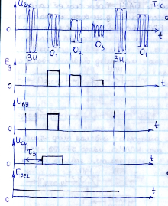  .Т.к антенна на приеме и передаче общая, то на вход приемника действует ЗИ и импульсы, отраженные от объектов О1-О3 и т.д.Импульс О2 отражен от более далекой цели, чем О1, поэтому его уровень ниже. Уровень сигналов уменьшается с увеличением дальности в D^4 раз(D-дальность объекта)=>необходимо изм-е К0 по определ. программе. При этом Ереч-периодически изм-ся ф-ция врем.,обратная з-ну изм-я К0. Напр Е??? выр-ся цепью регулировки, кот синхронизир-ся имп-сами СИ. Эти же СИ ??? передатчик р/локационной станции, они действуют в момент излучения СИ.  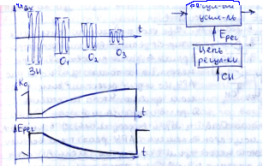  Быстродействующая АРУ(БАРУ)  Для устранения перегрузки усилителя при действии мощн помехи. Для этой цели усил-ль вып-ся с переменным смещением, при мощной помехе цепь АРУ выр-т напр Ерег, смещающее рабочую точку транзистора усилителя влево(отриц смещ-е на УЭ возрастает). При этом усилитель не перегружается и информация об импульсном сигнале не теряется. Отличительная особенность БАРУ-высок скор-ть ее обрабатывания при мощн помехе. Пост врем ф-ра БАРУво много раз < пост врем ф-ра АРУ  44.Цифровые фильтры.  Цифровой фильтр (ЦФ) - устройство, пропускающее либо подавляющее заданные в цифровой форме сигналы в определенной полосе частот. В отличие от аналоговых фильтров, у которых входной сигнал изменяется непрерывно, в цифровых входной сигнал представляется в дискретной форме, т.е. принимает каждый раз новое значение через интервал дискретизации. Величина, обратная этому интервалу, - частота дискретизации, в большинстве практических случаев должна превышать полосу частот входного сигнала в 4...8 раз.  ЦФ можно использовать для высококачественной обработки сигналов в устройствах звуковоспроизведения и магнитной записи, при синтезе и анализе речевых сигналов, в электронных музыкальных инструментах.  Цифровые фильтры с временной реализацией:  ЦФ состоит из набора устройств задержки и сумматора, причем сдвинутые во времени сигналы суммируются с различными коэффициентами передачи (весами) α₀,α₁,α₂,… (рис. 2). Говорят, что импульсная характеристика ЦФ состоит из набора сдвинутых во времени отсчетов входного сигнала, а поскольку количество этих отсчетов определяется количеством устройств задержки, то импульсная характеристика ограничена во времени. Поэтому такие ЦФ называют фильтрами с конечной импульсной характеристикой или КИХ-фильтрами.  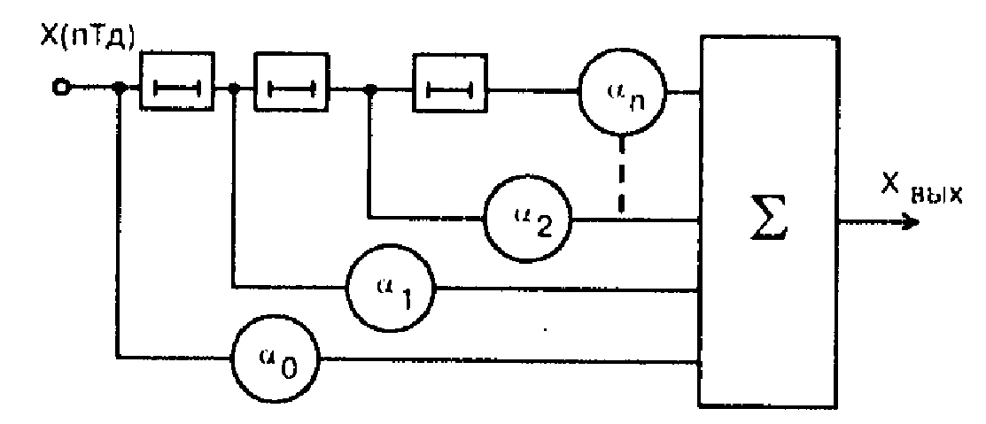  Рис1.Структура КИХ-фильтра.  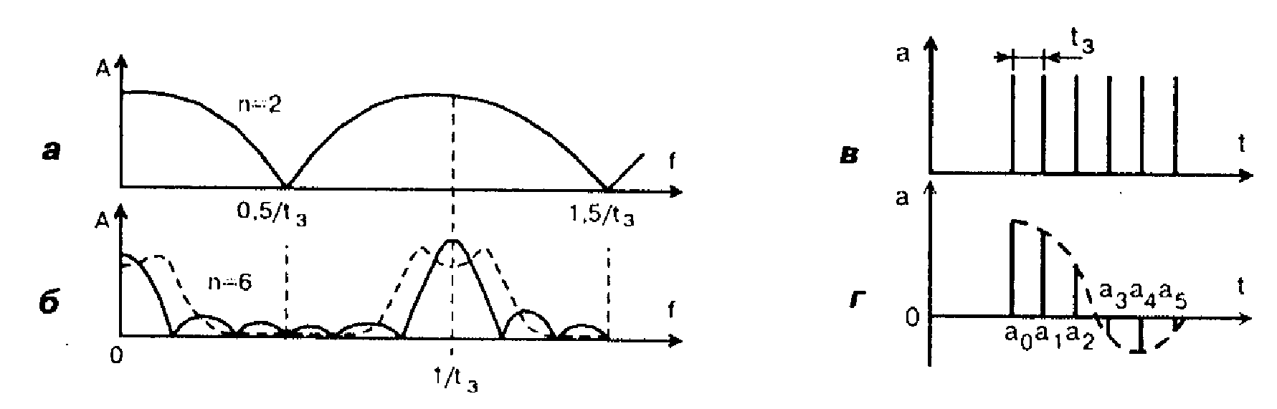  Рис. 2. а) частотная характеристика КИХ-фильтра при равновесном суммировании; 6) частотная характеристика при суммировании шести отсчетов; в) отсчеты с единичным весом; г) отсчеты при α₀…α₅.  Основной дефект КИХ-фильтров - частотная характеристика повторяется через интервал частот f = 1/t_{з}.  От этого недостатка свободны ЦФ с бесконечной импульсной характеристикой (БИХ-фильтры). Структура такого фильтра показана на рис. 3. Если на вход такого ЦФ подать отсчет единичной амплитуды, то выходные отсчеты будут формироваться как сумма задержанных отсчетов с различными весами α₀, α₁, α₂,…, которые снова через сумматор подаются на устройства задержки. Процесс этот длится бесконечно, откуда и название ЦФ. Следует отметить, что все весовые коэффициенты должны быть меньше единицы, иначе процесс на выходе ЦФ будет бесконечно нарастать по амплитуде.  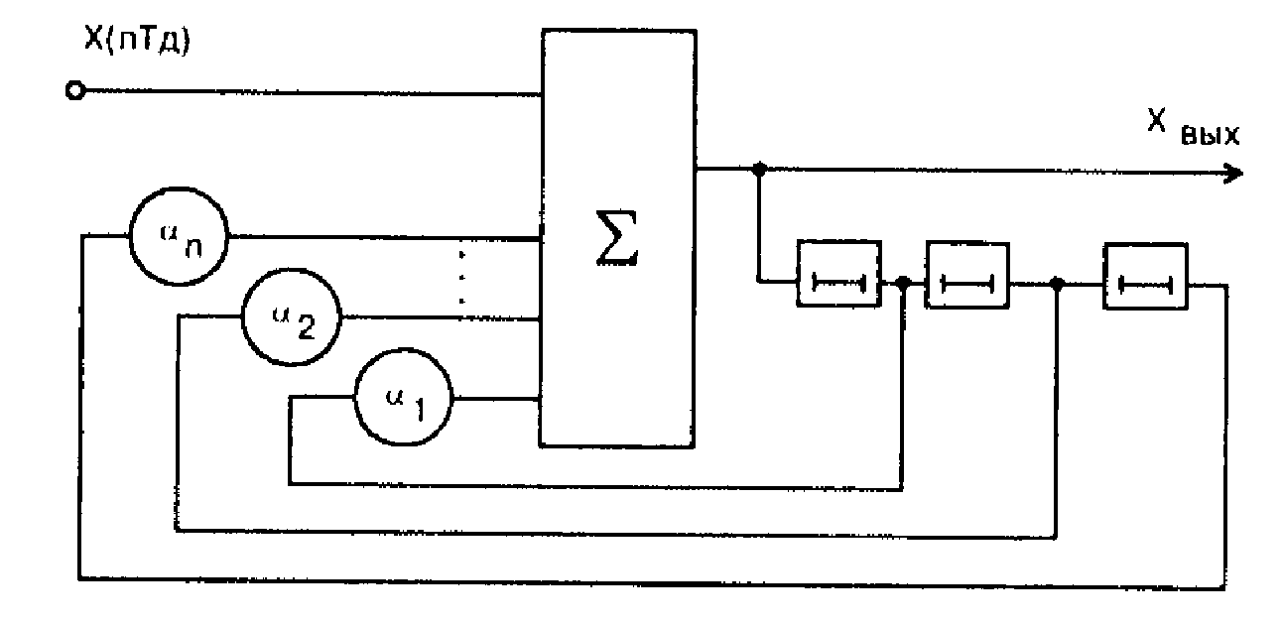  Рис. 3. Структура БИХ-фильтра.  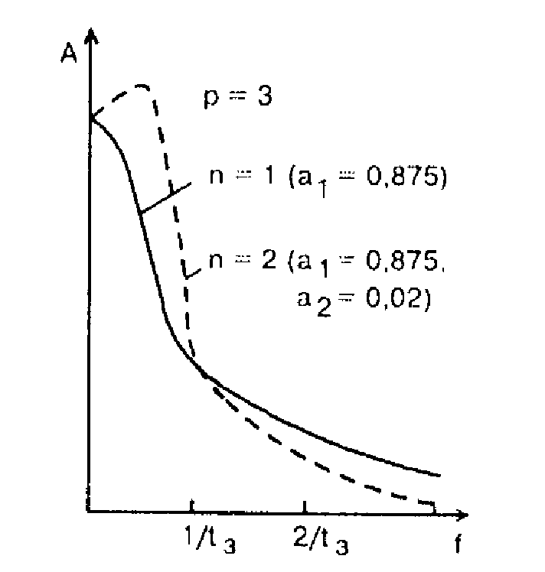  Рис. 4. Частотные характеристики БИХ-фильтра.  На рис. 4 сплошной линией показана частотная характеристика БИХ-фильтра, у которого только один весовой коэффициент α₁ = 0,875. Но уже с двумя весовыми коэффициентами (α₁ = 0,875, α₂ = - 0,02) частотная характеристика фильтра нижних частот получается гораздо более прямоугольной (на рис.5 - штриховая линия).  Преимущества цифровых фильтров перед аналоговыми фильтрами:  1) стабильность характеристик, связанная с тем, что частота дискретизации задается кварцевыми генераторами;  2) простота перестройки частотной характеристики (обычно либо перестраивают частоту дискретизации, либо вводят новые значения каких-либо цифровых кодов);  3) возможность в одном устройстве выполнить сразу несколько ЦФ (либо с одинаковыми частотными характеристиками для многоканальных систем, либо даже с разными характеристиками - гребенки фильтров).  Недостатки цифровых фильтров:  1) требуется специальная система управления цифровыми элементами, конструктивно состоит из большего числа элементов, чем аналоговые фильтры. Как следствие, относительно низкое быстродействие.  2) сложность исполнения и как следствие, более высокая стоимость.  PS: ещё больше написано в лабах.  49.Микропроцессорное управление бытовыми радиоприемными устройствамиПрименение микропроцессоров в бытовой радиоэлектронной аппаратуре позволяет не только улучшить ее сервисные возможности, но и обеспечить наиболее оптимальные и экономичные режимы работы аппаратуры, улучшить ее качественные характеристики. С помощью микропроцессоров в бытовой радиоэлектронной аппаратуре можно выполнять не только обычные для применения цифровых методов операции (например, синтез частот), но и осуществлять выбор параметров БРЭА, (например, полоса пропускания фильтров, коэффициент усиления тракта промежуточной частоты, постоянная времени АРУ т.д.). Наконец, использование микропроцессора позволяет перейти к цифровой обработке сигналов. Области применения МП, в современной БРЭА в основном определяются их быстродействием и функциональными возможностями по сравнению с комбинационными устройствами. Необходимость высокого быстродействия микропроцессора объясняется стремлением обрабатывать в реальном масштабе времени широкополосные сигналы. По этой причине, например, в области синтеза цифровых фильтров однокристальные микропроцессоры малопригодны. Большее быстродействие достигается при использовании микропроцессоров с разрядно-модульной организацией, однако их быстродействие не всегда оказывается достаточным. Поэтому в цифровых фильтрах часто параллельно с основным микропроцессором используются специализированные БИС, предназначенные для выполнения определенных математических операций. Уникальными достоинствами цифровых фильтров являются возможность реализации передаточной функции, порядок числителя которой больше порядка знаменателя, и возможность реализации узкополосных фильтров с добротностью 1000-10000 и полосовых фильтров с полосой пропускания 0,1-1Гц.  Процедура цифровой фильтрации сигналов сводится к вычислению операции свертки, для чего используется дискретное преобразование Фурье (ДПФ) или эквивалентное, но более быстрое за счет уменьшения числа операций умножения и сложения, быстрое преобразование Фурье (БПФ).  Структура простейшего цифрового фильтра изображена на рис. 1.. Аналоговый сигнал от исследуемого объекта поступает на вход АЦП. Информация из АЦП, формирующего параллельные цифровые коды действительной и мнимой частей комплексного числа, записывается в ОЗУ данных. Микропроцессор выполняет с полученными данными операции по программе, записанной в ПЗУ. После выполнения операции БПФ цифровая последовательность через устройство ввода-вывода (УВВ) выводится в ЦАП, где превращается в отфильтрованный аналоговый сигнал. В бытовых приемниках цифровые фильтры используются в основном в последетекторной части либо в цепях АРУ и АПЧ. В трактах ПЧ и РЧ эти фильтры, как правило, не удовлетворяют требованиям по быстродействию.  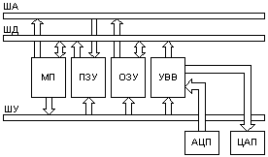  Рис. 1.  Перспективным направлением в производстве БРЭА является создание аппаратуры с широкими сервисными возможностями. Структура бытового радиоприемника с микропроцессорной системой управления изображена на рис. 2. Приемник обеспечивает прием сигналов в диапазонах СВ, УКВ, а также в некоторой части КВ-диапазона. Система управления предусматривает возможность запоминания нескольких десятков каналов с индикацией номера канала на дисплее и быстрой перестройкой по каналам вперед и назад, цифровой индикацией частот. Настройка контуров преселектора и гетеродина - варикапная. Клавиатура приемника позволяет осуществить поиск и запоминание каналов с помощью клавиш сканирования В и Н. Включение блока настройки производится автоматически при нажатии на клавиатуре любой из клавиш. Все процедуры управления осуществляет встроенный в радиоприемник микроконтроллер.  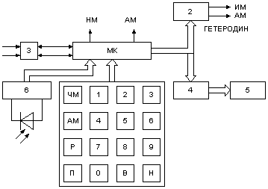  Рис. 2В зависимости от набранной частоты или номера канала посылается нужный код на синтезатор частот 2 и дешифратор 4 дисплея 5, а также сигнал на управление гетеродином выбранного тракта ЧМ или AM. При поиске станций пороговый детектор системы автопоиска 3 фиксирует точную настройку и не прекращает поиск до тех пор, пока не будет нажата кнопка П («Пуск»).  Следует заметить, что микропроцессорные системы управления БРЭА оправданы лишь при использовании БИС высокой степени интеграции. В идеале вся система управления должна быть реализована на кристалле в виде специализированного микропроцессора, обладающего максимальной универсальностью. Подобные разработки уже известны и используются, например, для управления магнитофонами.

